Министерство образования и науки Республики Саха (Якутия)
Государственное бюджетное профессиональное образовательное учреждение Республики Саха (Якутия)
«Вилюйский педагогический колледж имени Н.Г.Чернышевского»

ПАПКА ДОСТИЖЕНИЙ
преподавателя информатики
ГБПОУ РС(Я) «Вилюйский педагогический колледж им. Н.Г. Чернышевского»
ВАСИЛЬЕВОЙ НАДЕЖДЫ ВЛАДИМИРОВНЫ

Телефон: 98142777360 Электронная почта: Nadezhdavas84@mail.ru

РАЗДЕЛ 1. «Общие сведения о педагоге»

1.1.Сведения о преподавателе
1. Образование – среднее: Вилюйский педагогический колледж имени Н.Г. Чернышевского.
Квалификация: учитель информатики основной общеобразовательной школы по специальности информатика. Диплом с отличием, АК 1005658. Регистрационный №9 от 17.06.2005 г.
Высшее: Якутский государственный университет им. М.К. Аммосова.
Квалификация: учитель информатики по специальности «Информатика». Диплом с отличием, ВСА №0447003. Регистрационный №158 от 25.06.2009.
3. Общий стаж - 13 лет.
4. Педагогический стаж – 13 лет.
5. Стаж работы в колледже – 4 лет.
6. Квалификационная категория – первая

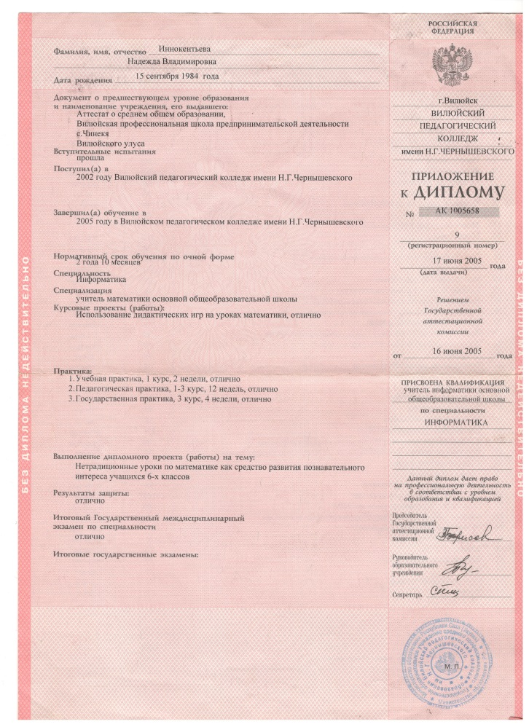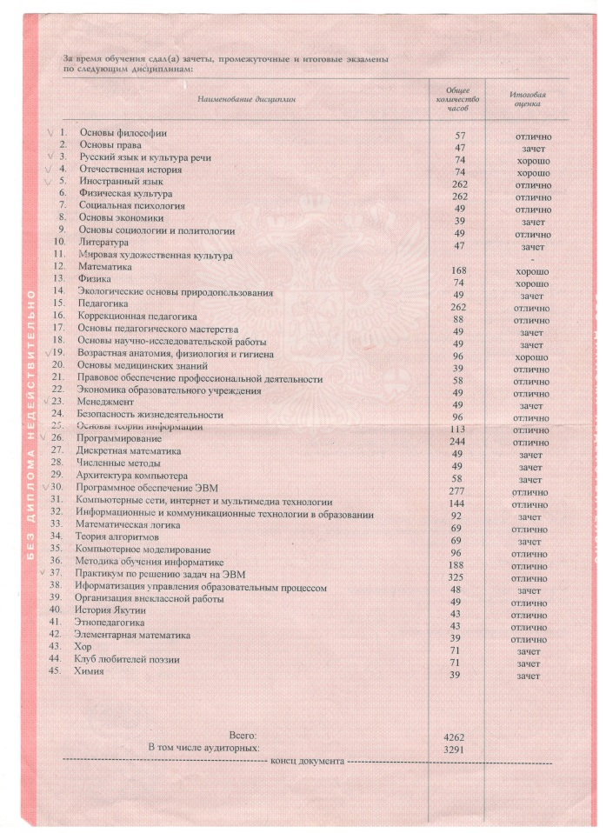
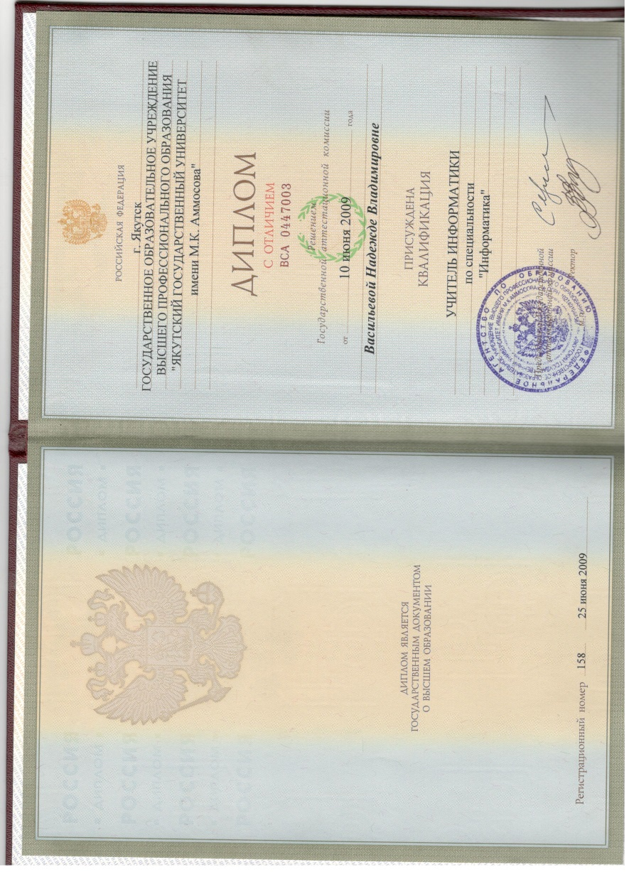
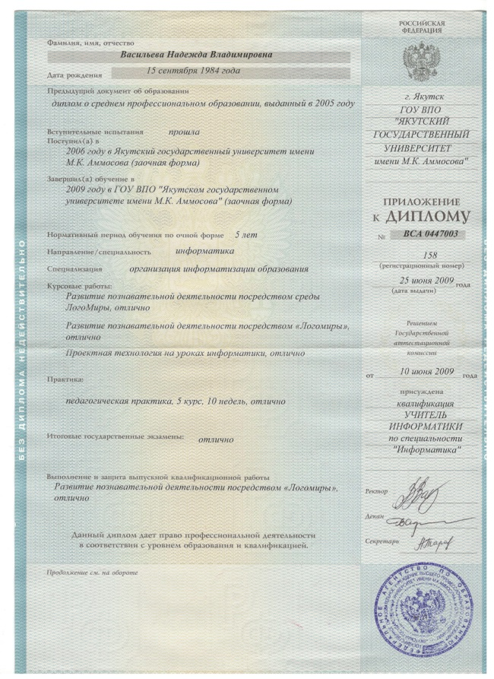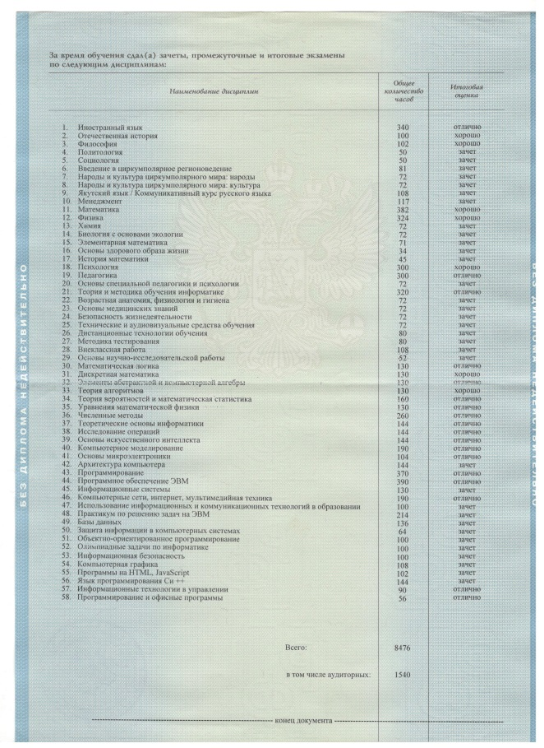
1.2. Повышение квалификации по профилю деятельности обучение по информационно — компьютерным технологиям другие формы обучения (аспирантура, курсы профессиональной переподготовки).
Надежда Владимировна периодически повышает свой профессиональный уровень, использует современные эффективные методики обучения и воспитания подрастающего поколения, изучает передовой опыт внедрения современных технологий, используя ресурсы сети интернет, научную, специальную и справочную литературу. Она постоянно совершенствуется в своих теоретических знаниях и практических навыках по специальности, методике обучения и воспитания и занимается самообразованием.
Курсы повышения квалификации:
- 2015 г. Повышение квалификации Институт непрерывного профессионального образования СВФУ им. М.К. Аммосова по теме: "ФГОС: задачи, структура, содержание и способы реализации в педагогической деятельности" - 72 ч. 14АА 004317 Рег номер 2248 с 23.03.15-29.03.15;
- 2016 г. Повышение квалификации. Фундаментальные курсы для преподавателей ССУЗ в объеме 120 часов. Рег№883, 2016 г.
- 2017 г. Повышение квалификации МОиН РС(Я) ГБПОУ РС(Я) «Вилюйский педагогический колледж им. Н.Г. Черныщевского» по теме: «Инклюзивное образование как ресурс развития коррекционно-развивающего обучения» в объеме 72 часа. Регистрационный №0660 от 13.10.2017 г.
- 2018 г. Повышение квалификации ГБУ «Академия наук» РС(Я) по теме: «Основы патентного права РФ» в объеме 72 ч очно-заочной форме. Регистрационный №1078

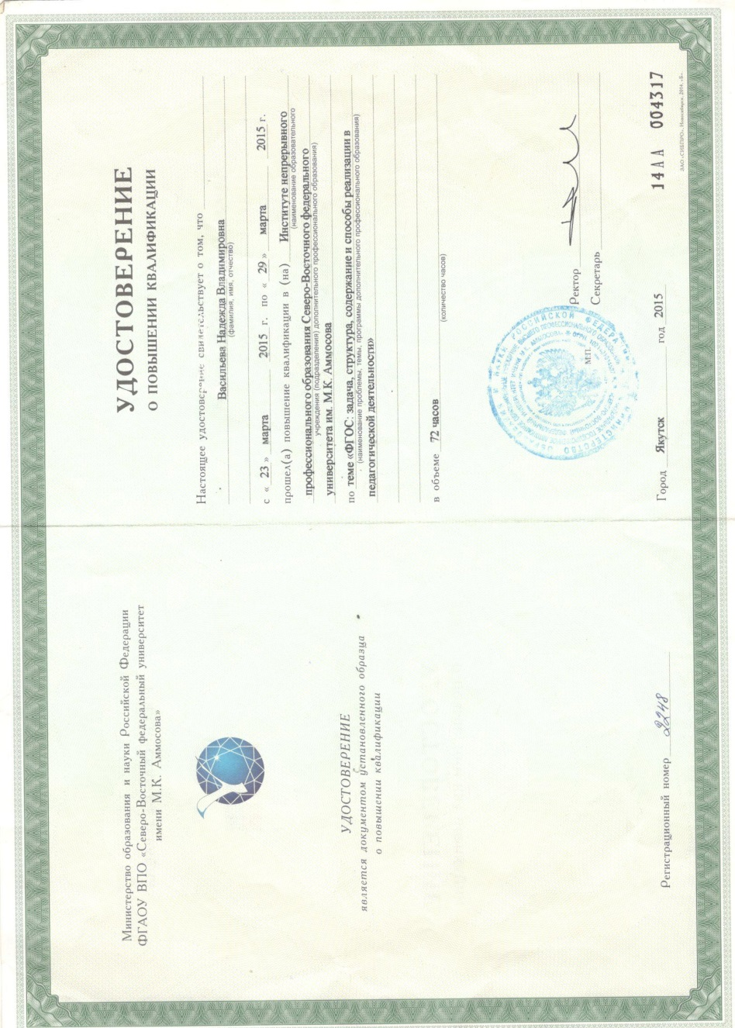
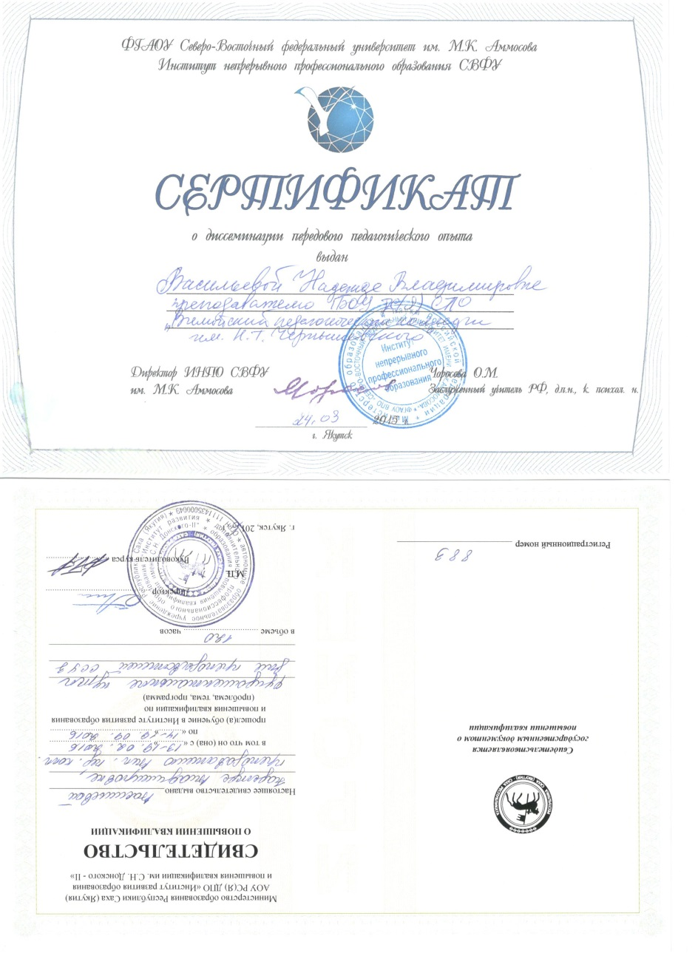

Васильева Надежда Владимировна – преподаватель информатики, является одним из ведущих преподавателем отделения прикладной информатики. В течении четырех лет в колледже показала себя как высококвалифицированный педагог, обладающий глубокими теоретическими и практическими познаниями в своей сфере деятельности.
Преподавание по специальностям:
- 090205 Прикладная информатика (по отраслям).
- 440201 Дошкольное образование.
- 440202 Преподавание в начальных классах.
- 440204 Специальное дошкольное образование.
- 440205 Коррекционная педагогика в начальном образовании.

Преподаваемые дисциплины по специальностям очной и заочной форм обучения с 2014-2018г.г.:
- Обработка отраслевой информации;
- Разработка, внедрение и адаптация программного обеспечения отраслевой информации;
- Сопровождение и продвижение программного обеспечения отраслевой информации;
- Обеспечение проектной деятельности;
- Основы робототехники;
- Основы алгоритмизации и программирования;
- Информатика и ИКТ в профессиональной деятельности;
- Методика обучения деятельности с компьютером в начальных классах;
- Основы теории информации.
- Основы алгоритмизации и программирования
Надеждой Владимировной разработаны рабочие программы по дисциплинам, прошедшие внешнюю экспертизу:
- Основы теории информации;
- Методика обучения деятельности с компьютером в начальных классах.
К рабочим программам, преподаваемые Надеждой Владимировной разработаны электронные учебные пособия по дисциплинам: «Обработка отраслевой информации», «Разработка, внедрение и адаптация программного обеспечения отраслевой информации», «Сопровождение и продвижение программного обеспечения отраслевой информации», «Обеспечение проектной деятельности». Собран богатый материал по преподаваемым дисциплинам, который находится в доступе для всех в электронных ресурсах преподавателя.

1.3.Личные достижения в профессиональной деятельности
- 2016 г. Заняла 1 место среди участников конкурса ООО «Центр Развития Педагогики» в I Всероссийском ежегодном педагогическом конкурсе "Лучшая методическая разработка в соответствии с ФГОС" по теме: "Создание анимации по книге Аммосовой Т.П. "Бииртэн уонна диэри" в ПО AdobeFlash" Серия 14546-443 Всероссийский Общеобразовательный Портал «Продленка.орг».
- 2016 г. – Благодарственное письмо за подготовку Петрова Николая, дипломанта 3 степени регионального этапа Всероссийской олимпиады профессионального мастерства обучающихся по специальностям среднего профессионального образования 09.00.00. Информатика и вычислительная техника, Нерюнгри, 10-12 марта;
2016г – Благодарственное письмо
- за подготовку команды для участия в Международной Олимпиаде профессионального мастерства обучающихся в учреждениях высшего и среднего профессионального образования по компетенции «Системное администрирование», памяти преподавателя колледжа Аверина Владимира Григорьевича, г. Екатеринбург;
- 2016г – Подготовка студентов к республиканской олимпиаде по информатике среди студентов среднего профессионального образования РС(Я), г. Якутск;
- 2016г - Подготовка Иннокентьевой Ирины студентки 461 группы, лауреата Всероссийского заочного конкурса «Научный потенциал - XXI», г. Обнинск, 05.04.2016г.;
- 2016 г. Сертификат за подготовку Алексееву Екатерину в студенческой научно-практической конференции «Шаг в будущую профессию», ВПК, ноябрь 2016 г.;
- 2016 г. Диплом 1 степени в секции «Информатика и вычислительная техника» Алексеева Екатерина, студентка 461 группы отделения прикладной информатики ВПК за доклад по теме: «Разработка игры «Сахалыы таайбаран» посредством объектно-ориентированного языка программирования Delphi», научный руководитель: Васильева Надежда Владимировна, г. Якутск, 2016 г.
- 2017 г. – Сертификат руководителя за подготовку участника регионального этапа Всероссийской олимпиады профессионального мастерства обучающихся по специальности СПО 09.00.00. Информатика и вычислительная техника. Г. Якутск, МОиН РС(Я), ГАПОУ РС(Я) «ЯКСЭ им. П.И. Дудкина»;
- 2017 г. – Свидетельство за подготовку лауреата 2 степени XII Всероссийской конференции научно-исследовательских работ учащихся и студенческой молодежи «Научный потенциал - XXI» Алексеева Екатерина, студентка отделения прикладной информатики. Тема доклада: «Разработка игры посредством языка программирования Delphi», г. Обнинск, ОМАН «Интеллект будущего», 13.04.2017г;
- 2017 г. Благодарственное письмо за достигнутые успехи от Председателя Общероссийской МАН «Интеллект будущего» Л.Ю. Ляшко, г. Обнинск, 2016-2017 учебный год;
- 2017 г. Грамота за подготовку лауреата 2 степени Всероссийской научно-практической конференции «Научный потенциал - XXI» г. Обнинск, и победителя конкурса за «Лучший доклад» в Конгрессе молодых ученых г. Санкт-Петербург Алексееву Екатерину, г. Вилюйск, 28.04.2018 г.
- 2017 г. – Сертификат руководителя за подготовку участника регионального этапа Всероссийской олимпиады профессионального мастерства обучающихся по специальности СПО 09.00.00. Информатика и вычислительная техника. Г. Якутск, МОиН РС(Я), ГАПОУ РС(Я) «ЯКСЭ им. П.И. Дудкина»;
- 2017 г. – Свидетельство за подготовку лауреата 2 степени XII Всероссийской конференции научно-исследовательских работ учащихся и студенческой молодежи «Научный потенциал - XXI» Алексеева Екатерина, студентка отделения прикладной информатики. Тема доклада: «Разработка игры посредством языка программирования Delphi», г. Обнинск, ОМАН «Интеллект будущего», 13.04.2017г;
- 2017 г. – Диплом победителя конкурса «За лучший доклад на секции» Алексеева Екатерина, ФГАОУВО «Санкт-Петербургский исследовательский университет информационных технологий, механики и оптики». Конгресс молодых ученых, 18-21
- 2018 г. За подготовку участника Республиканского конкурса эколого-валеологических проектов студентов учреждений СПО РС(Я) со Всероссийским участием, г. Вилюйск, апрель 2018 г.
- 2018 г. Сертификат за руководство публикацией студента в Сборнике исследовательских работ студентов Вилюйского педагогического колледжа имени Н.Г. Чернышевского за 2017-2018 учебный год, г. Вилюйск, 20.04.2018 г.
- 2018 г. Сертификат руководителю за подготовку студентов к научно-практической конференции «Чиряевские чтения», 16.05.2018 г.
- 2018 г. Сертификат за помощь в организации и проведении республиканского профессионального конкурса «Старт в педагогику – 2018», г. Вилюйск, 2018 г.;
- 2018 г. –Сертификат за помощь в подготовке Куличкиной Сарданы Алексеевны, занявшая 3 место на региональном чемпионате профессионального мастерства WorldSkills Russia по компетенции «Преподавание в младших классах», г. Вилюйск, 2018 г.
- 2013г - Благодарственное письмо эксперту улусной НПК "Шаг в будущее"
- Май 2015г. Эксперт Чиряевских чтений, посвященных К.С. Чиряеву основателю Оросунского музея народной педагогики, академику Академии творческой педагогики РФ, заслуженному учителю РС(Я), директор ВПК Томский М.С.;
- 2015г - Эксперт XIX улусной научно-практической конференции "Шаг в будущее" имени академика Владимира Петровича Ларионова, декабрь;
- 29 июня – 1 июля 2016 с. Черкеех, Таттинского улуса. Общественный эксперт Республиканской педагогической ярмарки «Сельская школа и Образовательная марка-2016», Директор ИРО и ПК, Г.И. Алексеева;
- 29 июня – 1 июля 2016г Участие в республиканской педагогической ярмарке «Сельская школа и образовательная марка» с проектом по теме: «Кластерное реализация инновационного содержания игровых технологий» в республиканской педагогической ярмарки «Сельская школа и Образовательная марка;
- 15 октября 2016 г. Участвовала в I Всероссийском ежегодном педагогическом конкурсе "Лучшая методическая разработка в соответствии с ФГОС" по теме: "Создание анимации по книге Аммосовой Т.П. "Бииртэн уонна диэри" в ПО AdobeFlash" и заняло 1 место среди участников конкурса ООО «Центр Развития Педагогики» Серия 14546-443 Всероссийский Общеобразовательный Портал «Продленка.орг». г. Санкт-Петербург.
- 2017 г. Сертификат эксперта республиканского конкурса эколого-валеологических проектов ССУЗ РС(Я) со Всероссийским участием, 14.04.2017 г;
- 2017 г. Сертификат жюри научно-практической конференции «Чиряевские чтения» секция: «Информатика, математика и технические науки», 19.05.2017 г. Вилюйск;
- 2017 г. Сертификат жюри в студенческой научно-практической конференции «Шаг в будущую профессию», ноябрь 2017 г. Вилюйск;
- 2017 г. Сертификат участнику республиканского конкурса преподавателей профессиональных образовательных организаций Республики Саха (Якутия) «Преподаватель года - 2017», г. Якутск, 2017 года.
- 2018 г. Сертификат жюри научно-практической конференции «Чиряевские чтения» секция: «Информатика, математика и технические науки», 16.05.2018 г. Вилюйск;
- 2018 г Сертификат за работу в качестве эксперта на XXII муниципального этапа НПК «Шаг в будущее – Инникигэ хардыы» им. Академика В.П. Ларионова, г.Вилюйск, ноябрь 2018 г.

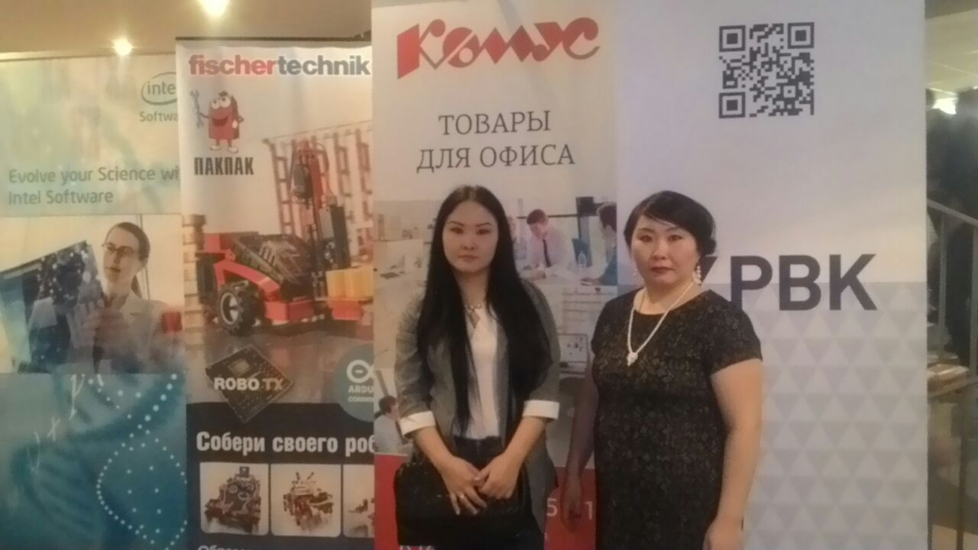

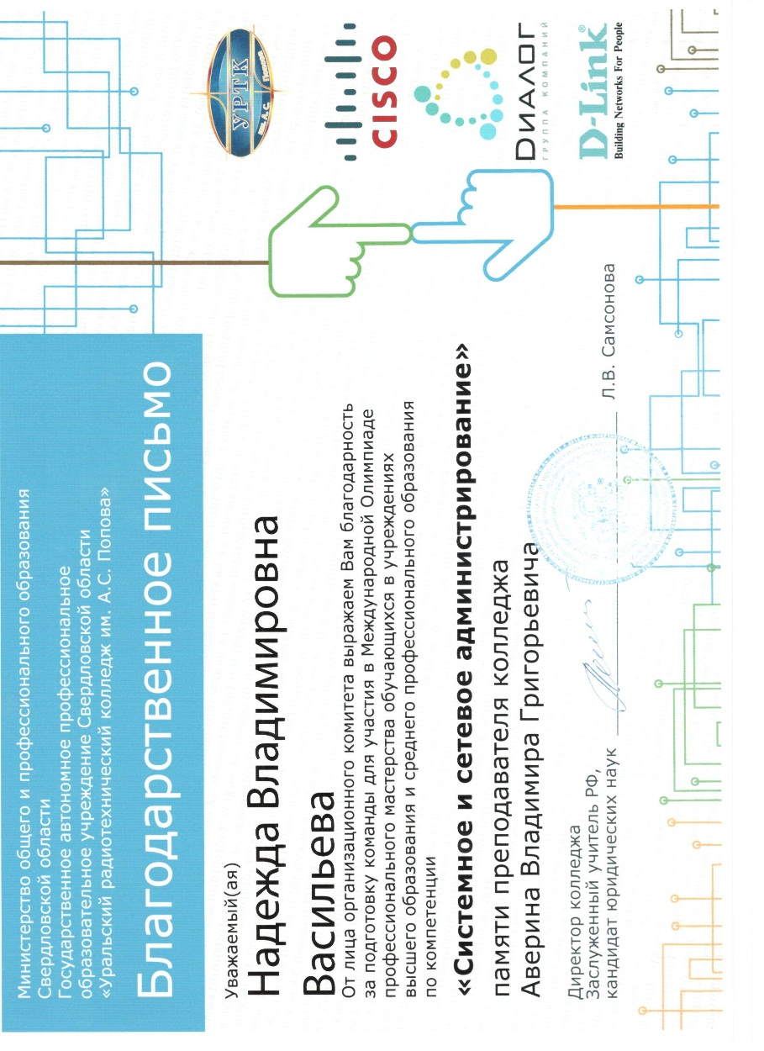
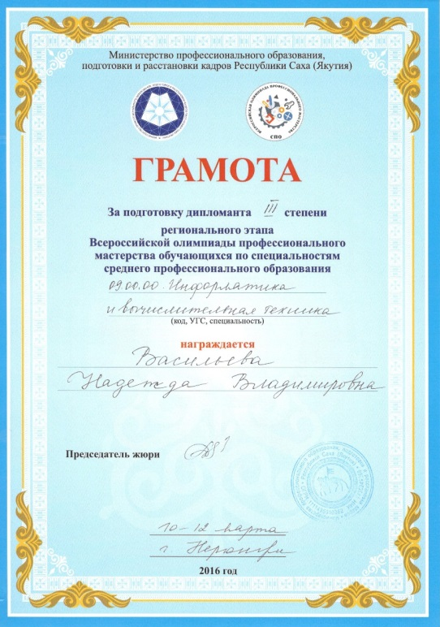
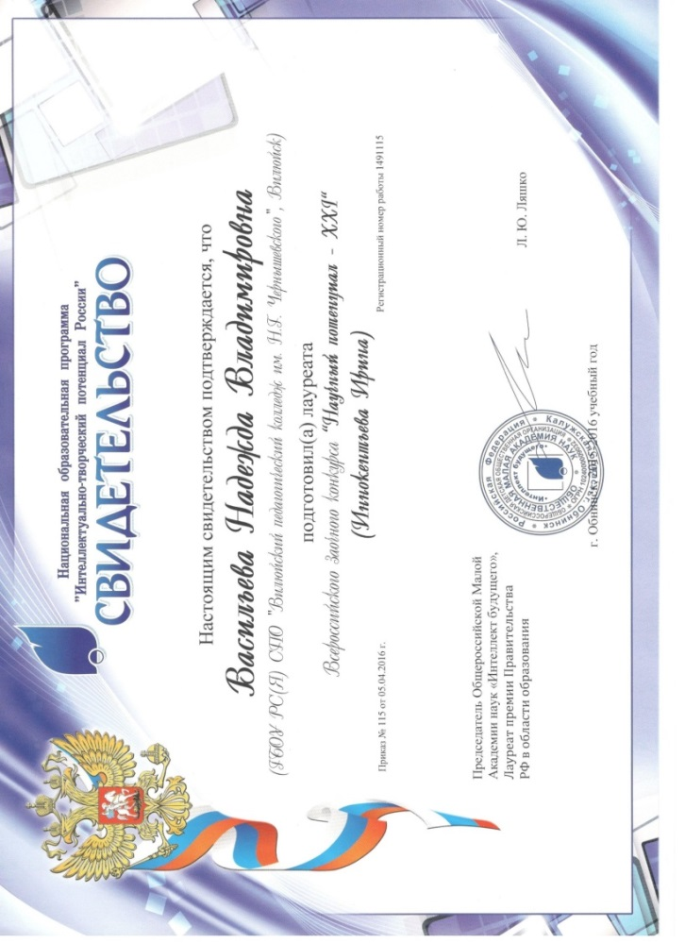
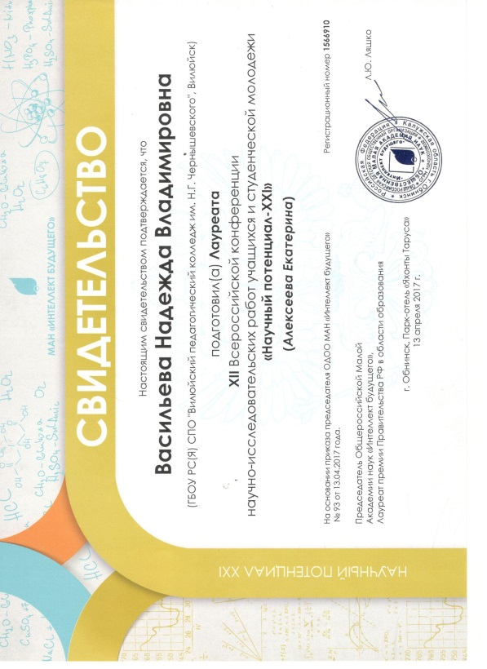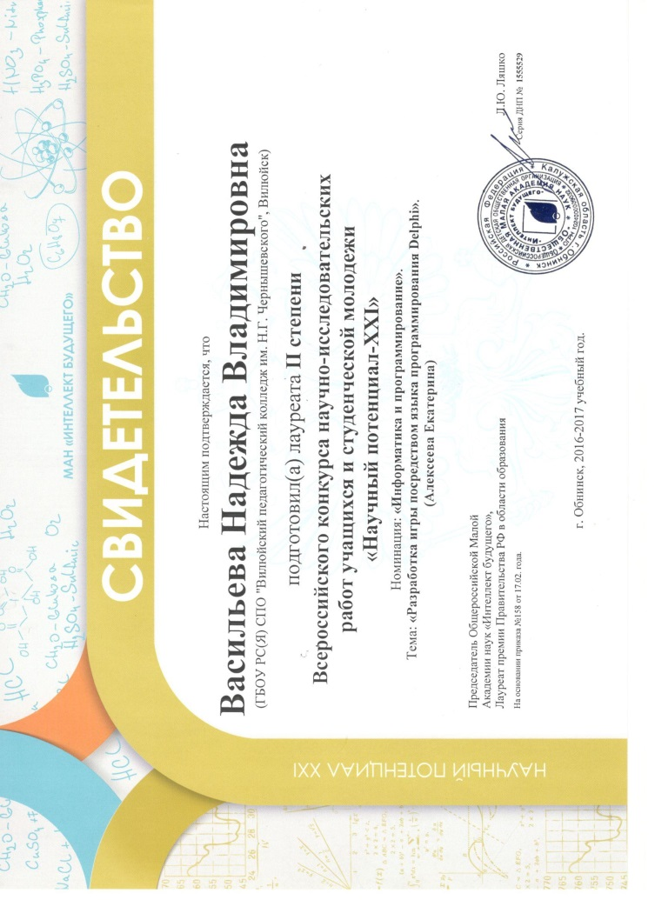
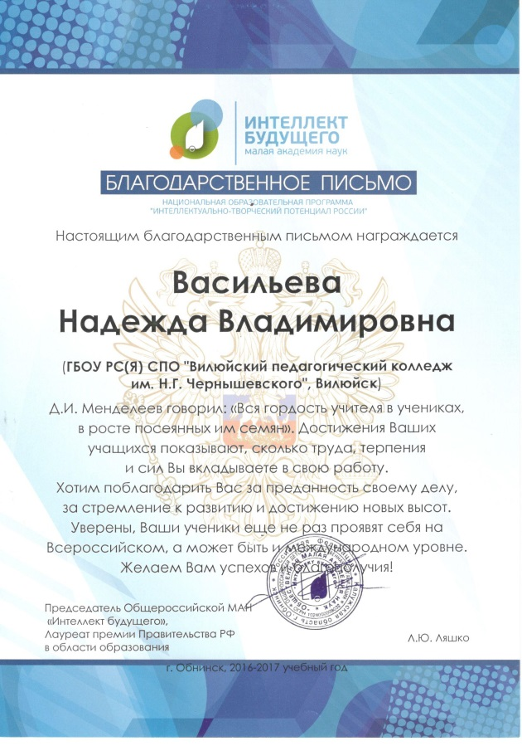

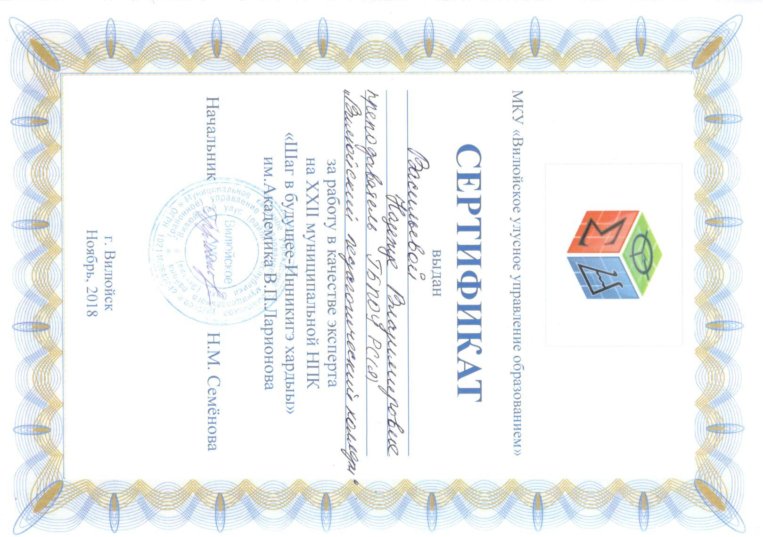
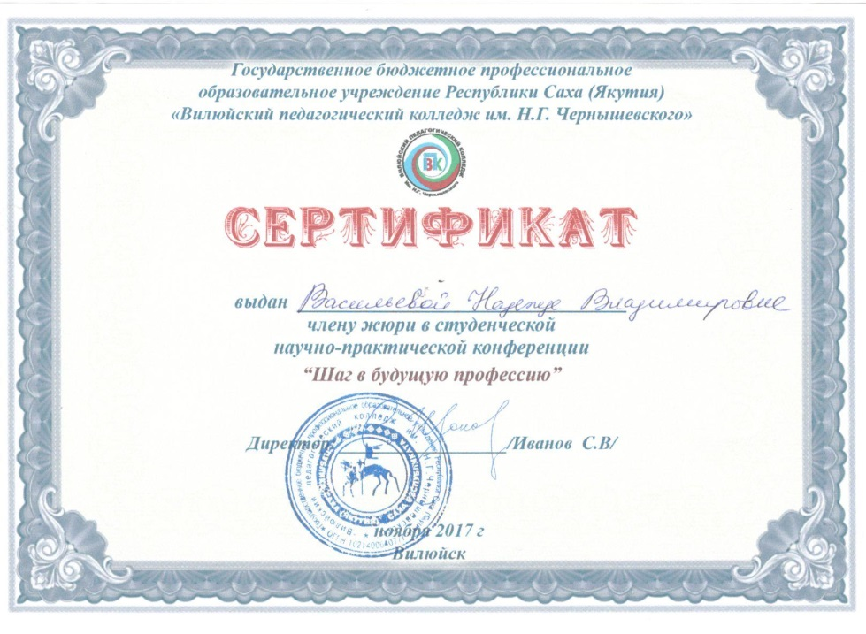
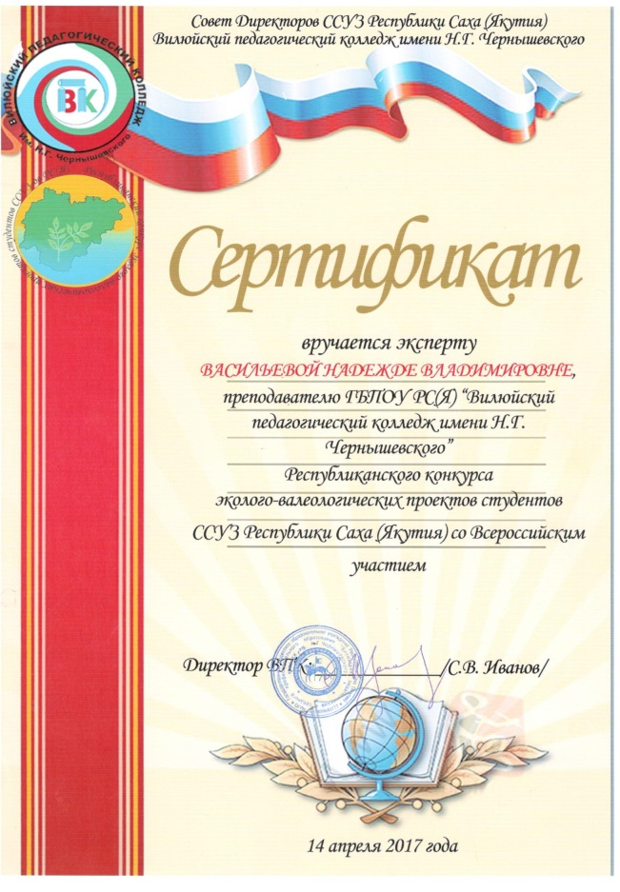
РАЗДЕЛ 2. РЕЗУЛЬТАТЫ ПЕДАГОГИЧЕСКОЙ ДЕЯТЕЛЬНОСТИ
2.1. Качество знаний обучающихся по результатам промежуточной и итоговой аттестации

2014-2015 учебный год
Специальность | Группа | Наименование дисциплины | Успеваемость | Качество
Прикладная информатика | 461 | Сопровождение и продвижение ПООН | 100 | 64,2
Прикладная информатика | 461 | Обеспечение проектной деятельности | 100 | 80,3
Прикладная информатика | 461 | Администрирование КС | 100 | 57,1
Прикладная информатика | 461 | Информационная безопасность | 100 | 71,4
Прикладная информатика | 461 | Мультимедиа технологии в образовании | 100 | 60,3
Дошкольное образование | 122 | Основы алгоритмизации и программирования | 100 | 77,7
Дошкольное образование | 122 | Основы робототехники | 100 | 100
Преподавание в начальных классах | 111 | Информатика и ИКТ в профессиональной деятельности | 100 | 100
Коррекционная педагогика в начальном образовании | 182 | Информатика и ИКТ в профессиональной деятельности | 100 | 92,8
Специальное дошкольное образование | 181 | Информатика и ИКТ в профессиональной деятельности | 100 | 88,8
Прикладная информатика | 161 | Информатика | 100 | 66,6
Дошкольное образование | 121 | Информатика | 100 | 87,5
 |  | Всего | 100 | 78,8

2015-2016 учебный год
Специальность | Группа | Наименование дисциплины | Успеваемость | Качество
Прикладная информатика | 261 | Обработка отраслевой информации | 9 | 100
Прикладная информатика | 261 | Компьютерная графика | 5 | 55,5
Прикладная информатика | 261 | Компьютерные сети и телекоммуникации | 7 | 77,7
Прикладная информатика | 261 | Разработка, внедрение и адаптация ПООН | 5 | 55,5
Прикладная информатика | 261 | Основы алгоритмизации и программирования | 8 | 88,8
Прикладная информатика | 261 | Основы теории информации | 8 | 82,3
Прикладная информатика | 261 | Операционные системы и среды | 4 | 78,5
Преподавание в начальных классах | 112 | Информатика и ИКТ в проф деят | 7 | 63,6
Физическая культура | 152 | Информатика и ИКТ в проф деят | 10 | 66,6
Дошкольное образование | 222 | Информатика и ИКТ в проф деят | 7 | 87,5
Преподавание в начальных классах | 111 | Информатика и ИКТ в проф деят | 9 | 75
Преподавание в начальных классах | 111 | Обработка отраслевой информации | 8 | 88,8
Дошкольное образование | 221 | Основы алгоритмизации и программирования | 10 | 90,9
Дошкольное образование | 221 | Основы робототехники | 11 | 100
Дошкольное образование | 122 | Основы алгоритмизации и программирования | 10 | 90,9
Дошкольное образование | 122 | Основы робототехники | 11 | 100
Дошкольное образование | 222 | Основы алгоритмизации и программирования | 8 | 88,8
Дошкольное образование | 222 | Основы робототехники | 9 | 100
 |  | Всего | 100 | 82,8

2016-2017 учебный год

Специальность | Группа | Наименование дисциплины | Успеваемость | Качество
Прикладная информатика | 161 | Основы теории информации | 100 | 88,8
Прикладная информатика | 161 | Компьютерные сети | 100 | 75
Прикладная информатика | 161 | Обработка отраслевой информации | 100 | 87,5
Прикладная информатика | 261 | Основы теории информации | 100 | 57,9
Прикладная информатика | 261 | Основы алгоритмизации и программирования | 100 | 55,5
Прикладная информатика | 361 | Обработка отраслевой информации | 100 | 80
Прикладная информатика | 361 | Сопровождение и продвижение ПООН | 100 | 100
Преподавание в начальных классах | 111 | Методика обучения деятельности с компьютером в начальных классах | 100 | 100
 |  | Всего | 100 | 80,58

2017-2018 учебный год

Специальность | Группа | Наименование дисциплины | Успеваемость | Качество
Прикладная информатика | 361 | Сопровождение и продвижение ПООН | 100 | 66,6
Прикладная информатика | 461 | Сопровождение и продвижение ПООН | 100 | 100
Прикладная информатика | 461 | Обеспечение проектной деятельности | 100 | 80
Прикладная информатика | 461 | Администрирование компьютерных сетей | 100 | 100
Прикладная информатика | 361 | Обеспечение проектной деятельности | 100 | 71,4
Прикладная информатика | 461 | Информационная безопасность и защита информации | 100 | 88,8
Преподавание в начальных классах | 111 | Информатика и ИКТ в профессиональной деятельности | 100 | 100
Преподавание в начальных классах | 112 | Информатика и ИКТ в профессиональной деятельности | 100 | 83,3
Прикладная информатика | 361 | Разработка, внедрение и адаптация ПООН | 100 | 92,8
 |  | Всего | 100 | 86,9

2.2. Качество выполнения курсовых работ
за последние 5 лет составляет 100%
Защита курсовых работ за 2014-2015 уч.год:

№ | Ф.И.О. | Группа | Тема | Оценка
 | Буслаев Айсиэн | 361 | СПОСОБЫ УСТРАНЕНИЯ АППАРАТНЫХ СБОЕВ НОУТБУКА | Хорошо

Защита курсовых работ за 2015-2016 уч.год:
№ | Ф.И.О. | Группа | Тема | Оценка
 | Алексеева Екатерина | 361 | Разработка сайта улусов Республики Саха (Якутия) с помощью системы управления Joomla | Отлично
 | Васильев Петр | 361 | Разработка игры «Теннис» с помощью языка программирования Delphi 7 | Хорошо
 | Григорьев Семен | 361 | Разработка 3 D тура | Хорошо
 | Прокопьев Иван | 361 | Разработка игры с помощью Adobe Flash | хорошо
 | Петров Николай | 361 | Разработка 3D модели и анимации солнца, земли и луны с помощью программы 3D Blender Foundition | Отлично
 | Саввинов Михаил | 361 | Разработка приложения автоматизации рабочего места администратора гостиницы | Отлично
- С | Семенов Семен | 361 | Разработка сайта «Все для математики» с помощью CMS Joomla | Отлично
 | Степанов Георгий | 361 | Разработка электронной карты Вилюйского улуса на CMS Joomla с помощью ActionScript 3.0 | Отлично
 | Степанов Федор | 361 | Разработка приложения обработки результатов аттестации на языке программирования Delphi | хорошо
 | Тарабукин Михаил | 361 | Разработка виртуального тура пришкольного музея Вилюйской средней общеобразовательной школы №2 им. Г.С. Донского | Отлично
 | Христофоров Максим | 361 | Разработка интерактивного алфавита английского языка в среде разработки adobe Flash CS6 на языке программирования ActionScript 3.0. | хорошо
 | Шаповал Никита | 361 | Разработка МР3 проигрывателя на РНР Devel studio 3.0 с использованием языка высокого уровня РНР | хорошо

  - Качество выполнения выпускных квалификационных работ
Защита выпускных квалификационных работ за 2015-2016 уч.год:

№ | ФИО | Группа | Тема ВКР | Оценка
1. | Буслаев Айсиэн | 461 | Способы устранения аппаратных сбоев ноутбука | Хорошо
2. | Иннокентьева Ирина | 461 | Разработка трехмерных макетов летних традиционных жилищ якутов с помощью программного обеспечения 3D Blender Foundition | Отлично
3. | Томский Михаил | 461 | Разработка сайта «Достопримечательности г. Вилюйска» на языке HTML | Отлично
4. | Егорова Изольда | 461 | Разработка интерактивной книги «Бииртэн уонна диэри» по книге Т.П. Аммосовой | Отлично

Защита выпускных квалификационных работ за 2016-2017 уч.год:
№ | ФИО | Группа | Тема ВКР | Оценка
1. | Алексеева Екатерина | 461 | Разработка игры «Сахалыы таайбаран» посредством объектно-ориентированного языка программирования Delphi | Отлично
2. | Народов Иван | 461 | Разработка анимации к стихотворениям Т.П. Аммосовой "Ахсааны аа5ыылар уонна кордоох ахсааннар" с помощью программы Adobe Flash | хорошо
3. | Григорьев Семен | 461 | Разработка 3D тура пришкольного музея МБОУ ВСОШ №3 имени Н.С. Степанова | Отлично
4. | Иванова Светлана | 461 | Разработка анимационного фильма "Олонхо дойдута" с помощью программного обеспечения Adobe Flash Professional СS6 | Отлично
5 | Степанов Георгий | 461 | Разработка электронной карты города Вилюйска на CMS Joomla 3.3.3 | Отлично
6 | Тарабукин Михаил | 461 | Разработка виртуального тура музея Образования имени Г.С. Донского | Отлично

2.4. Качество знаний по итогам внешнего экспертизы (административной контрольной работы, интернет-экзаменов)

Результаты Федерального Интернет-экзамена
в сфере профессионального образования
№ | Специальность | Цикл | УД, ПМ | Преподаватель | Группа | Уровень выполнения
 | 44.02.05 Коррекционная педагогика в начальном образовании | ЕН.02 | Информатика и ИКТ в профессиональной деятельности | Васильева Н.Вл.,  Лебедева Л.А.,  Петрова Т.А. | 212 | Первый
 | 49.02.01 Физическая культура | ЕН.02 | Информатика и ИКТ в профессиональной деятельности | Васильева Н.Вл.,  Лебедева Л.А.,  Николаева М.Н.,  Петрова Т.А. | 351 | Первый
 | 44.02.03 Педагогика дополнительного образования | ЕН.01 | Информатика и ИКТ в профессиональной деятельности | Васильева Н.Вл  Лебедева Л.А. | 271 | Первый
 | 44.02.04 Специальное дошкольное образование | ЕН.02 | Информатика и ИКТ в профессиональной деятельности | Васильев С.А.,  Николаева М.Н., Васильева Н.Вл.,  Лебедева Л.А.,  Петрова Т.А. | 323 | Первый

Внутреннее самообследование колледжа
№ | группа | Индекс | Предмет | Посещаемость |  |  | Успеваемость
22 | 212 | ЕН.02 | Информатика и ИКТ в проф. Деятельности | 16 | 16 | 100,00 | 2 | 5 | 9 | 0 | 100,00 | 43,75
29 | 222 | ЕН.02 | Информатика и ИКТ | 6 | 11 | 54,55 | 0 | 5 | 1 | 0 | 100,00 | 83,33
41 | 323 | ЕН.02 | Информатика и ИКТ | 17 | 18 | 94,44 | 4 | 13 | 0 | 0 | 100,00 | 100,00
50 | 361 | ОП.06 | Основы теории информации | 25 | 29 | 86,21 | 7 | 15 | 3 | 0 | 100,00 | 88,00
52 | 361 | ОП.07 | Операционная система и среды | 27 | 29 | 93,10 | 3 | 20 | 4 | 0 | 100,00 | 85,19
61 | 461 | ПМ.02 | Разработка, внедрение и адаптация ПО отраслевой направленности | 14 | 19 | 73,68 | 7 | 7 | 0 | 0 | 100,00 | 100,00
62 | 461 | ПМ.03 | Сопровождение и продвижение ПО отраслевой направленности | 14 | 19 | 73,68 | 7 | 3 | 4 | 0 | 100,00 | 71,43

РАЗДЕЛ 3. НАУЧНО-МЕТОДИЧЕСКАЯ ДЕЯТЕЛЬНОСТЬ
3.1. Выступления на научно-практических конференциях, педчтениях
2015г - Прошла семинар "Универсальные учебные действия: новые подходы обеспечения преемственности ступеней образования", объем 24ч ИНПО СВФУ им.М.К. Аммосова, март;
2015 г. Диссеминация первого педагогического опыта. Директор ИНПО СВФУ им. М.К. Аммосова Чоросова О.М;
2015, Активное участие в педагогических чтениях "Обеспечение качества образования в колледже в условиях реализации ФГОС СПО". Тема доклада: Методика использования мультимедийной презентации на уроках информатики", ВПК;
2016 г, Участвовала в XIV Республиканской педагогической ярмарки, с. Черкеех, музей усадьба, 29 июня – 1 июля 2016г.;
29 июня – 1 июля 2016г Участие в республиканской педагогической ярмарке «Сельская школа и образовательная марка» с проектом по теме: «Кластерное реализация инновационного содержания игровых технологий» в республиканской педагогической ярмарки «Сельская школа и Образовательная марка;
29 июня – 1 июля 2016 с. Черкеех, Таттинский улус. Провели краткосрочный курс повышение квалификации в объеме 24 часов «Инклюзивное образование: новые подходы к реализации ФГОС»;
29 июня – 1 июля 2016 с. Черкеех, Таттинский улус. Провели Республиканский конкурс методических разработок (очное и заочное участие).
2016г, сертификат о публикации учебного материала на сайте Конспекты-уроков.рф по теме: «Этнопедагогическое воспитание студентов путем разработки трехмерных макетов летних традиционных жилищ якутов». 18.10.2016г. № КУ32517
2016г, сертификат участника мероприятия Всероссийского Общеобразовательного портала «Продленка.орг» работа прошла экспертную оценку и получила положительный отзыв организационного комитета. Серия 14547-436, ООО «Центр Развития Педагогики»;
2016 г. Сертификат за распространение опыта среди коллег на методическом семинаре, г. Вилюйск, 2018 г;
2017 г. Сертификат за участие с докладом «Использование ИКТ в этнопедагогическом воспитании студентов на XVIII региональных чиряевских чтениях, с. Оросу 2017 г.;
2017 г. Сертификат за активное участие в работе региональной научно-практической конференции, посвященной 100-летию народного учителя СССР М.А. Алексеева с докладом на тему «Саха тылыгар, культуратыгар норуот иитэр-уерэтэр ИКТ-дидактическай материаллары туьаныы», г. Вилюйск, 06.05.2017 г.
2018 г. Сертификат участия на республиканской научно-практической конференции «Профессиональный рост педагога в современной образовательной ситуации», прирученной к 95-летию Вилюйского педагогического колледжа имени Н.Г. Чернышевского и 130-летию выдающегося педагога А.С. Макаренко. Тема доклада: «Этнопедагогическай иитии ИКТ –дидактическай матырыйааллары туьаныы», 1 заместитель министра Ф.В. Габышева, г. Вилюйск, 28.03.2018 г.
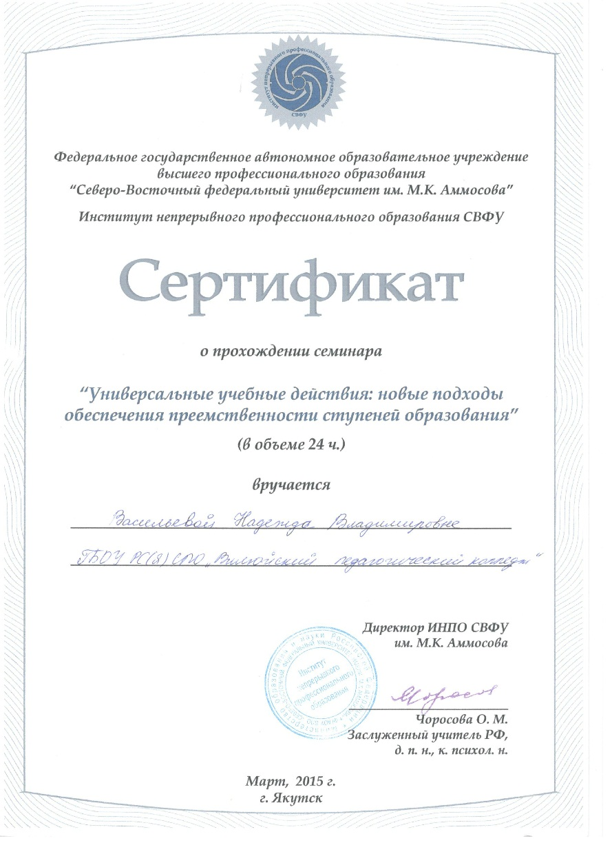

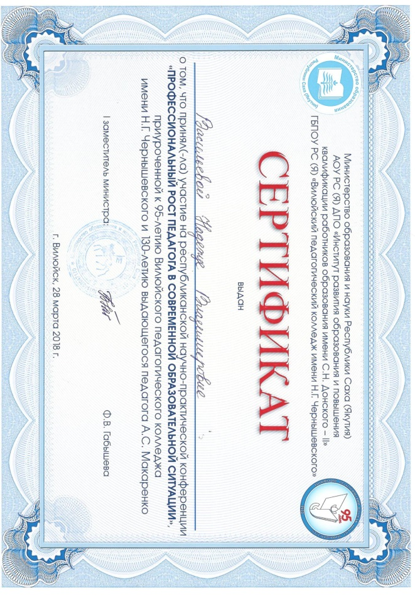
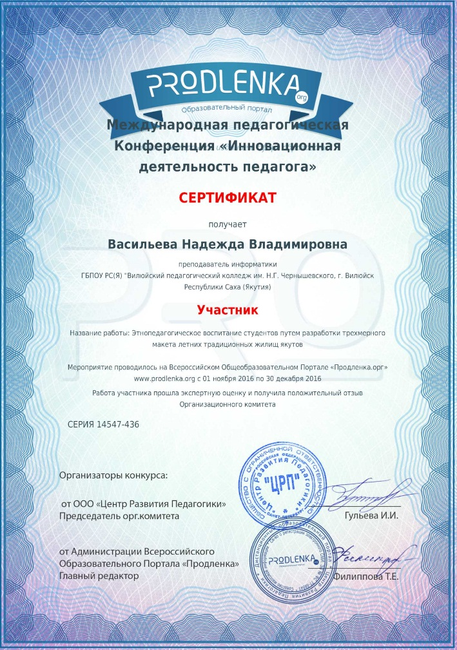
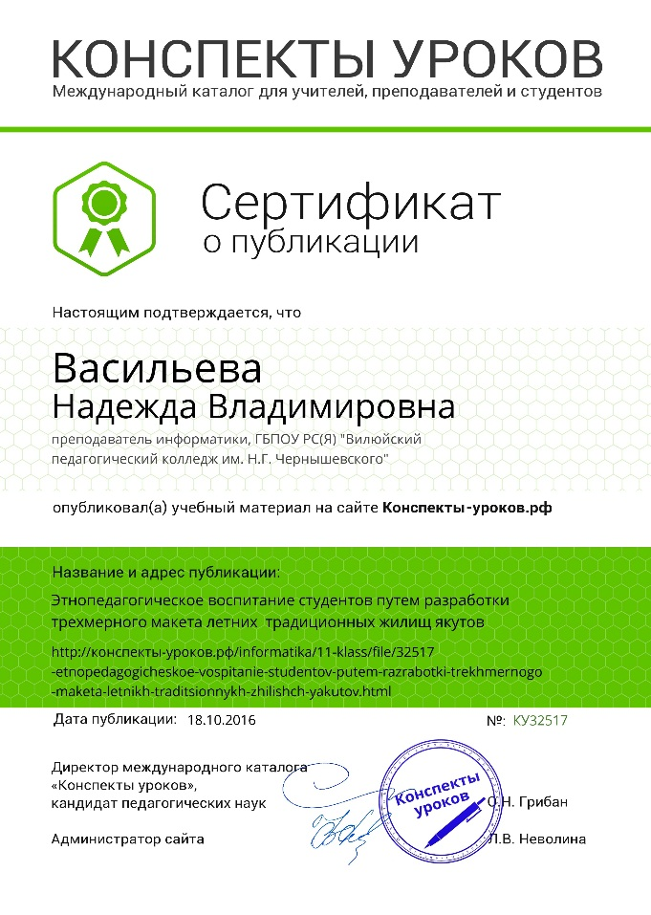

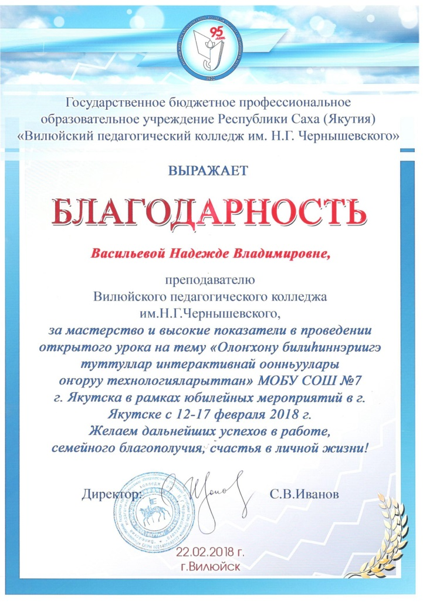

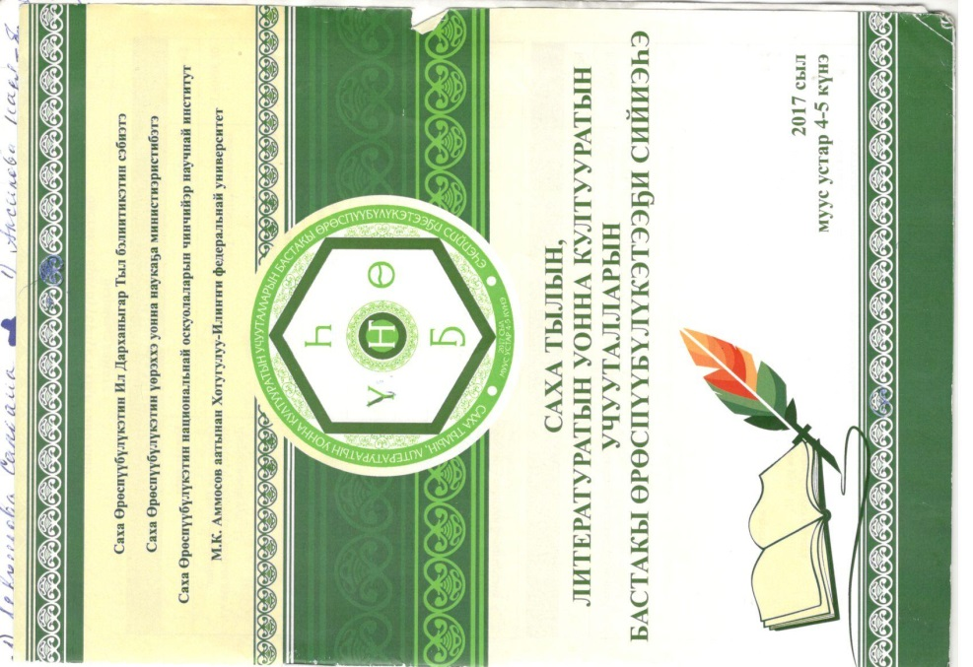

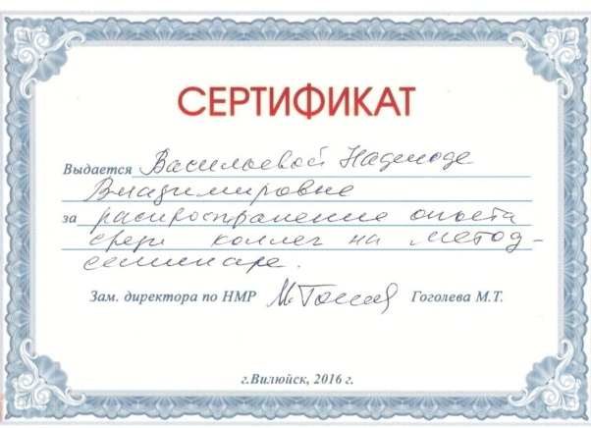
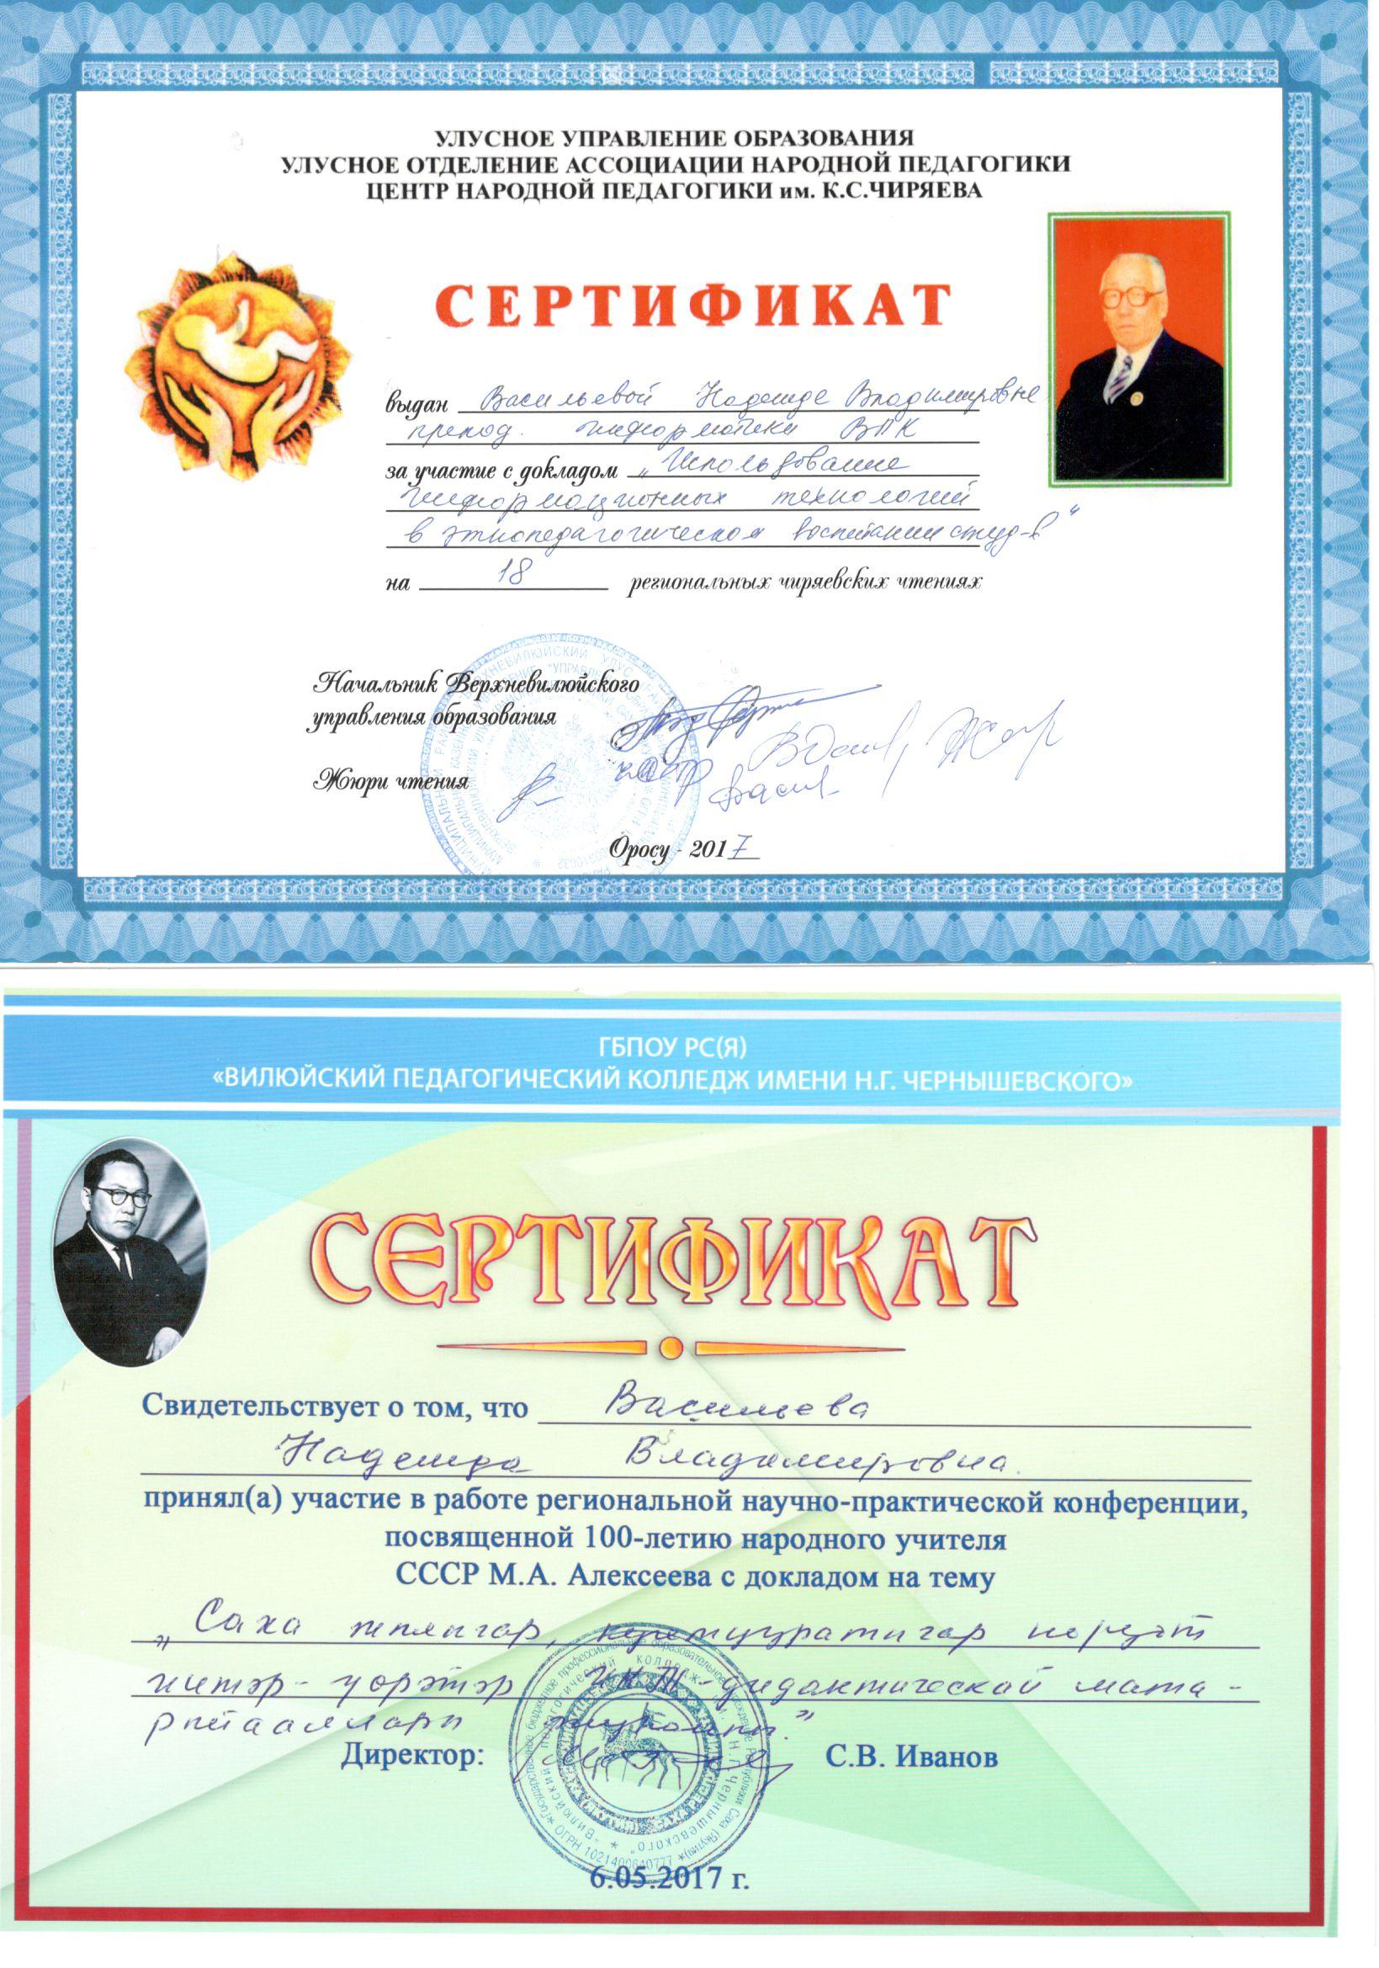
3.2. Наличие публикаций, включая интернет – публикаций

Год | Наименование публикации | Издание
2015 | Исследовательские работы студентов Вилюйского педагогического колледжа. Тезисы докладов республиканских научно-практических конференций 1 студент
2015 | Исследовательские работы педагогов Вилюйского педагогического колледжа. По теме: Методика использования мультимедийной презентации на уроках информатики. Особенности качества образования в колледже в условиях ФГОС СПО
2016 | Международная педагогическая конференция «Инновационная деятельность педагога» Серия 14547-436, ООО «Центр Развития Педагогики». Название работы: «Этнопедагогическое воспитание студентов путем разработки трехмерного макета летних традиционных жилищ якутов» | Всероссийский Общеобразовательный портал «Продленка.орг»
2016 | Международный каталог для учителей, преподавателей и студентов. № КУ32518. Название работы: «Этнопедагогическое воспитание студентов путем разработки трехмерного макета летних традиционных жилищ якутов» | http://конспекты-уроков.рф/informatika/11-klass/file/32518
2018 | Эссе «Профессиональное образование 2030». | Общественно-педагогический журнал «Народное образование Якутии» №1 (106) 2018 г. с.175
2018 | Работы Алексеевой Екатерины по теме: «Разработка игры «Сахалыы таайбаран» посредством объектно-ориентированного языка программирования Delphi»  Иннокентьева Ирина по теме: «Разработка трехмерных макетов летних традиционных жилищ якутов с помощью программного обеспечения 3D Blender Foundition» | Сборник исследовательских работ студентов Вилюйского педагогического колледжа имени Н.Г. Чернышевского за 2017-2018 учебный год.

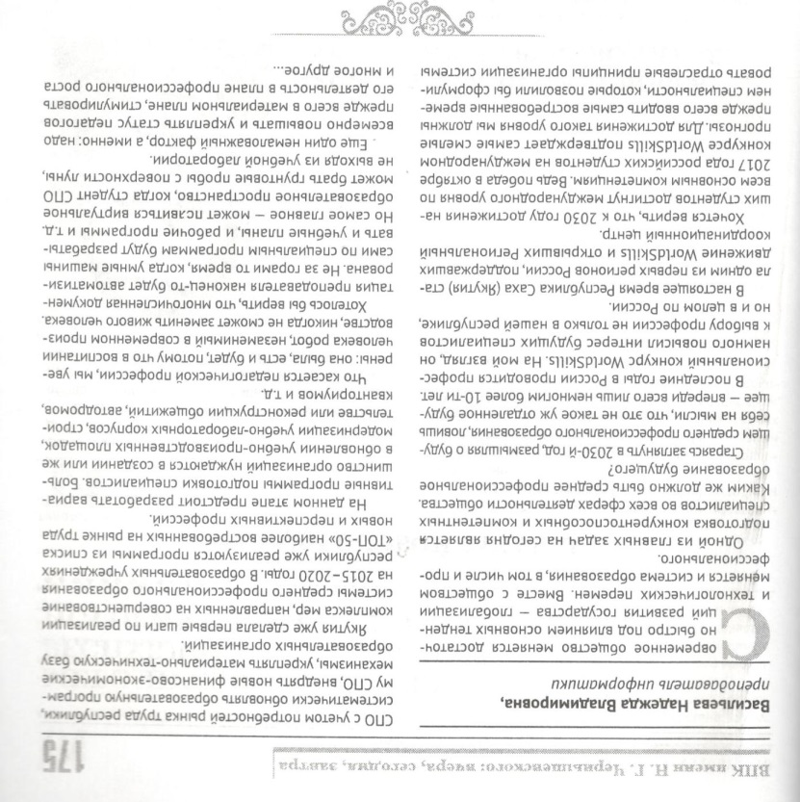
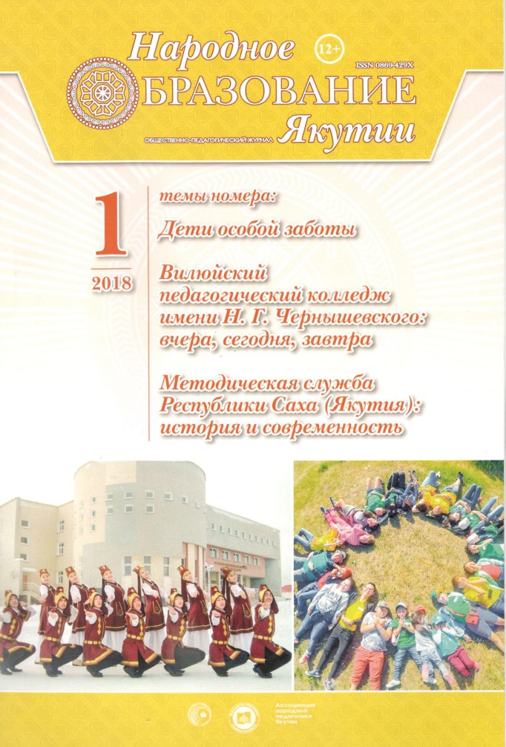
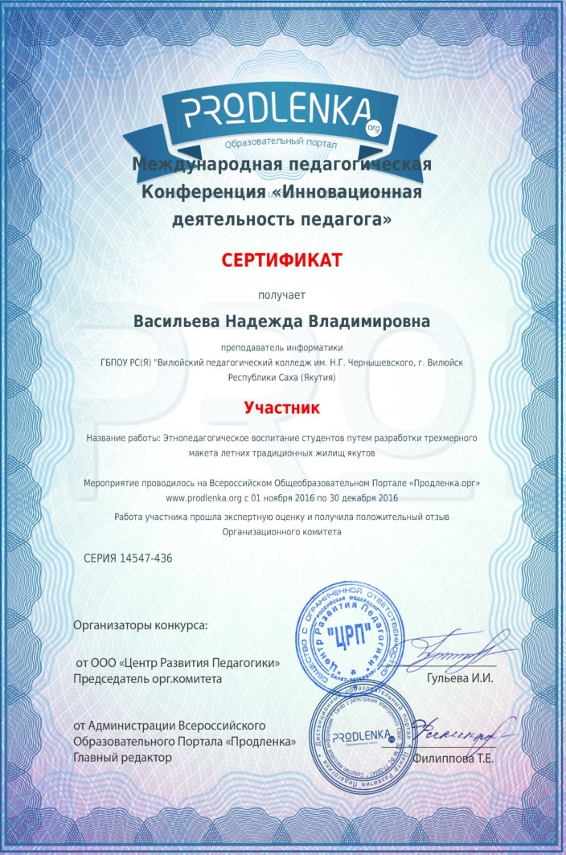
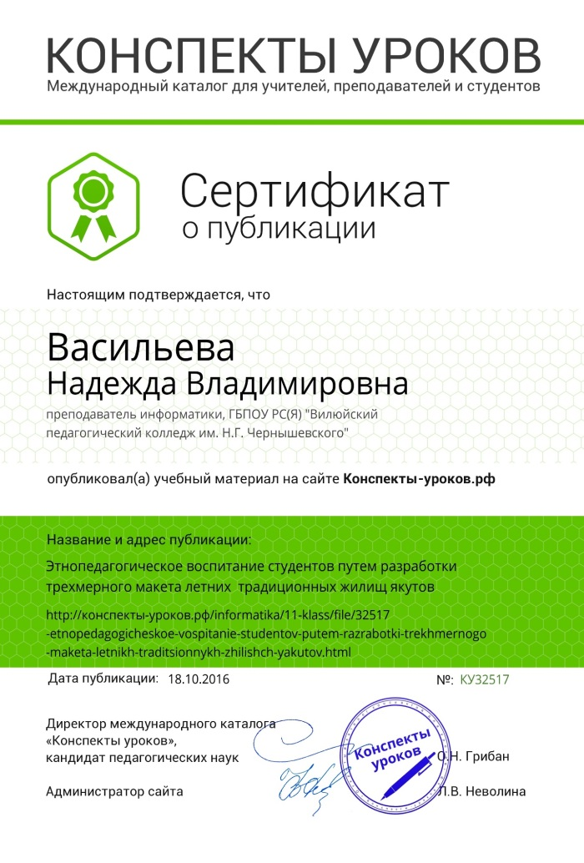

3.3. Организация и проведение семинаров, открытых уроков, мастер-классов, мероприятий

- 16 апреля 2015 года провела открытый урок по теме: "Создание анимации по книге Аммосовой Т.П. "Бииртэн уонна диэри" в ПО AdobeFlash» который провела , в рамках недели МИФ, посвященный 75-летию Т.П. Аммосовой, 361 группе до дисциплине «Обработка отраслевой информации»;
- 1 место в I Всероссийском ежегодном педагогическом конкурсе "Лучшая методическая разработка в соответствии с ФГОС" по теме: "Создание анимации по книге Аммосовой Т.П. "Бииртэн уонна диэри" в ПО AdobeFlash". ООО «Центр Развития Педагогики» Серия 14546-443 Всероссийский Общеобразовательный Портал «Продленка.орг».
- Также проведен открытый урок по теме «Олонхону билиьиннэриигэ туттуллар интерактивнай оонньуулары оноруу технологияларыттан» МОБУ «СОШ №7» г. Якутска, посвященный декаде юбилейных мероприятий в городе Якутске, 12-17 февраля 2018 года г. Якутск
- 29 июня – 1 июля 2016 с. Черкеех, Таттинский улус. Провели краткосрочный курс повышение квалификации в объеме 24 часов «Инклюзивное образование: новые подходы к реализации ФГОС»;
- 29 июня – 1 июля 2016 с. Черкеех, Таттинский улус. Провели Республиканский конкурс методических разработок (очное и заочное участие).
- 15 октября 2016 г. Участвовала в I Всероссийском ежегодном педагогическом конкурсе "Лучшая методическая разработка в соответствии с ФГОС" по теме: "Создание анимации по книге Аммосовой Т.П. "Бииртэн уонна диэри" в ПО AdobeFlash" и заняло 1 место среди участников конкурса ООО «Центр Развития Педагогики» Серия 14546-443 Всероссийский Общеобразовательный Портал «Продленка.орг». г. Санкт-Петербург.
- 22 февраля 2018 года. Благодарность за мастерство и высокие показатели в проведении открытого урока на тему: «Олонхону билиьиннэриигэ туттуллар интерактивнай оонньуулары оноруу технологиятыттан» МОБУ СОШ №7 г. Якутск в рамках юбилейных мероприятиях в г. Якутске с 12-17 февраля 2018 года. г.Вилюйск
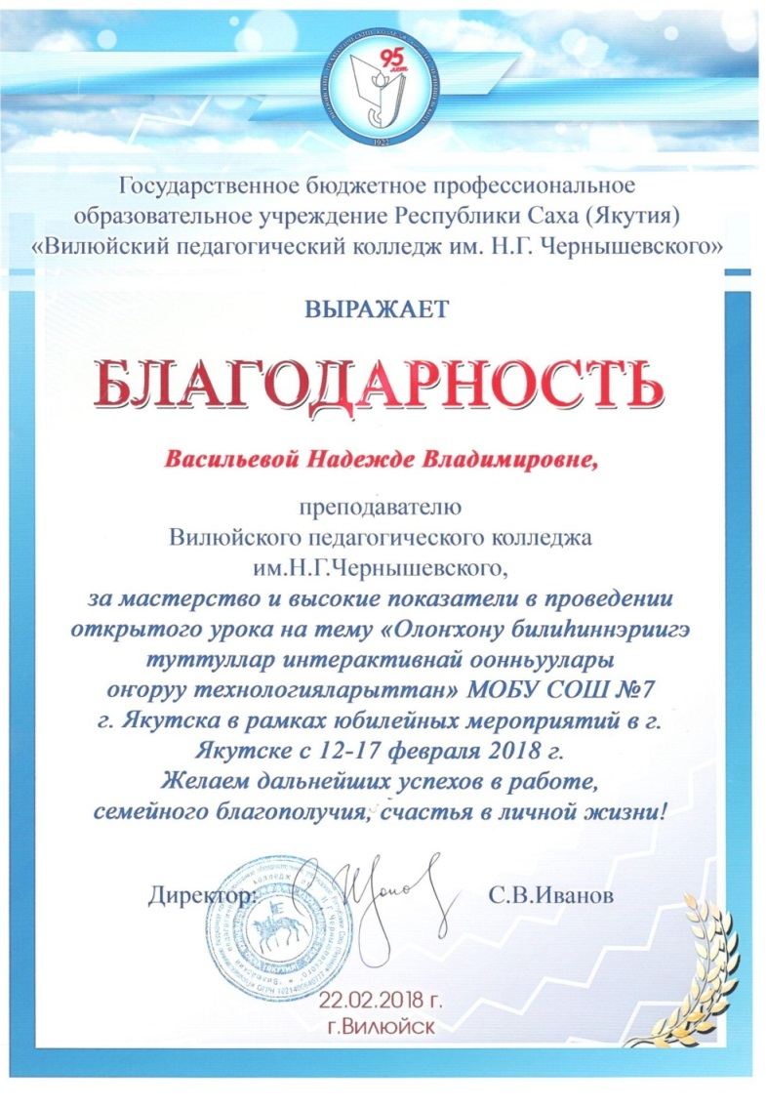
РАЗДЕЛ 4. ВНЕУРОЧНАЯ ДЕЯТЕЛЬНОСТЬ
  - Результаты участия студентов в научно-практических конференциях, проектах, в предметных олимпиадах

- 2015 г. – Научно-практическая конференция «Шаг в будущую профессию», ВПК, Иннокентьева Ирина студентка 461 группы заняла 1 место;
- 2016 г. - IX Республиканская научно-практическая конференция «Шаг в будущую профессию», посвященный году литературы в РФ и году предпринимательства в РС(Я), г. Якутск, Иннокентьева Ирина заняла 2 место;
- 2016 г. - Юбилейный Всероссийский форум научной молодежи «Шаг в будущее», 21-25 марта 2016г, г. Москва; участие Иннокентьевой Ирины студентки 461 группы;
- 2016 г. Сертификат за подготовку Алексееву Екатерину в студенческой научно-практической конференции «Шаг в будущую профессию», ВПК, ноябрь 2016 г.;
- 2016 г. Диплом 1 степени в секции «Информатика и вычислительная техника» Алексеева Екатерина, студентка 461 группы отделения прикладной информатики ВПК за доклад по теме: «Разработка игры «Сахалыы таайбаран» посредством объектно-ориентированного языка программирования Delphi», научный руководитель: Васильева Надежда Владимировна, г. Якутск, 2016 г.
- 2016 г. - Подготовка Петрова Николая, дипломанта 3 степени регионального этапа Всероссийской олимпиады профессионального мастерства обучающихся по специальностям среднего профессионального образования 09.00.00. Информатика и вычислительная техника, Нерюнгри, 10-12 марта;
- 2016г - Подготовка команды для участия в Международной Олимпиаде профессионального мастерства обучающихся в учреждениях высшего и среднего профессионального образования по компетенции «Системное администрирование», памяти преподавателя колледжа Аверина Владимира Григорьевича, г. Екатеринбург;
- 2016г – Подготовка студентов к республиканской олимпиаде по информатике среди студентов среднего профессионального образования РС(Я), г. Якутск;
- 2016г - Подготовка Иннокентьевой Ирины студентки 461 группы, лауреата Всероссийского заочного конкурса «Научный потенциал - XXI», г. Обнинск, 05.04.2016г.;
- 2016 г. Сертификат за подготовку Алексееву Екатерину в студенческой научно-практической конференции «Шаг в будущую профессию», ВПК, ноябрь 2016 г.;
- 2016 г. Диплом 1 степени в секции «Информатика и вычислительная техника» Алексеева Екатерина, студентка 461 группы отделения прикладной информатики ВПК за доклад по теме: «Разработка игры «Сахалыы таайбаран» посредством объектно-ориентированного языка программирования Delphi», научный руководитель: Васильева Надежда Владимировна, г. Якутск, 2016 г.
- 2017 г. – Сертификат руководителя за подготовку участника регионального этапа Всероссийской олимпиады профессионального мастерства обучающихся по специальности СПО 09.00.00. Информатика и вычислительная техника. Г. Якутск, МОиН РС(Я), ГАПОУ РС(Я) «ЯКСЭ им. П.И. Дудкина»;
- 2017 г. – Свидетельство за подготовку лауреата 2 степени XII Всероссийской конференции научно-исследовательских работ учащихся и студенческой молодежи «Научный потенциал - XXI» Алексеева Екатерина, студентка отделения прикладной информатики. Тема доклада: «Разработка игры посредством языка программирования Delphi», г. Обнинск, ОМАН «Интеллект будущего», 13.04.2017г;
- 2017 г. Благодарственное письмо за достигнутые успехи от Председателя Общероссийской МАН «Интеллект будущего» Л.Ю. Ляшко, г. Обнинск, 2016-2017 учебный год;
- 2017 г. Грамота за подготовку лауреата 2 степени Всероссийской научно-практической конференции «Научный потенциал - XXI» г. Обнинск, и победителя конкурса за «Лучший доклад» в Конгрессе молодых ученых г. Санкт-Петербург Алексееву Екатерину, г. Вилюйск, 28.04.2018 г.
- 2017 г. – Сертификат руководителя за подготовку участника регионального этапа Всероссийской олимпиады профессионального мастерства обучающихся по специальности СПО 09.00.00. Информатика и вычислительная техника. Г. Якутск, МОиН РС(Я), ГАПОУ РС(Я) «ЯКСЭ им. П.И. Дудкина»;
- 2017 г. – Свидетельство за подготовку лауреата 2 степени XII Всероссийской конференции научно-исследовательских работ учащихся и студенческой молодежи «Научный потенциал - XXI» Алексеева Екатерина, студентка отделения прикладной информатики. Тема доклада: «Разработка игры посредством языка программирования Delphi», г. Обнинск, ОМАН «Интеллект будущего», 13.04.2017г;
- 2017 г. – Диплом победителя конкурса «За лучший доклад на секции» Алексеева Екатерина, ФГАОУВО «Санкт-Петербургский исследовательский университет информационных технологий, механики и оптики». Конгресс молодых ученых, 18-21
- 2018 г. За подготовку участника Республиканского конкурса эколого-валеологических проектов студентов учреждений СПО РС(Я) со Всероссийским участием, г. Вилюйск, апрель 2018 г.
- 2018 г. Сертификат за руководство публикацией студента в Сборнике исследовательских работ студентов Вилюйского педагогического колледжа имени Н.Г. Чернышевского за 2017-2018 учебный год, г. Вилюйск, 20.04.2018 г.
- 2018 г. Сертификат руководителю за подготовку студентов к научно-практической конференции «Чиряевские чтения», 16.05.2018 г.
- 2018 г. Сертификат за помощь в организации и проведении республиканского профессионального конкурса «Старт в педагогику – 2018», г. Вилюйск, 2018 г.;
- 2018 г. –Сертификат за помощь в подготовке Куличкиной Сарданы Алексеевны, занявшая 3 место на региональном чемпионате профессионального мастерства WorldSkills Russia по компетенции «Преподавание в младших классах», г. Вилюйск, 2018 г.

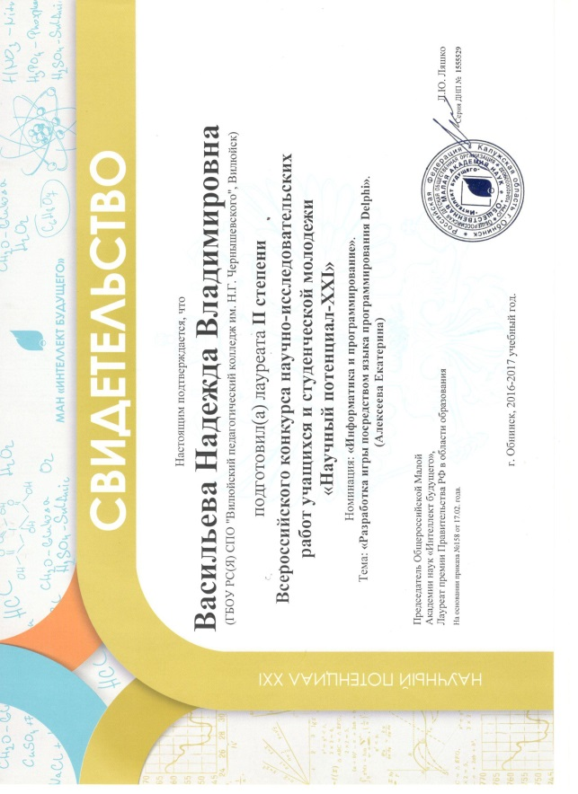
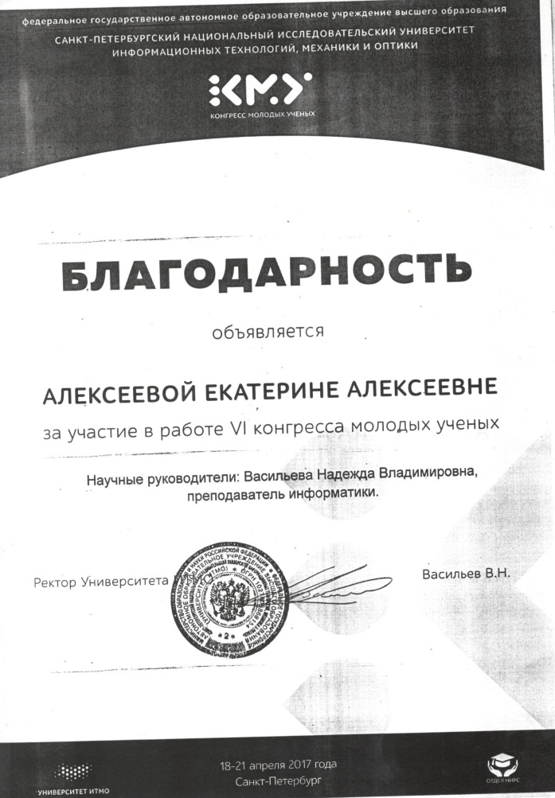
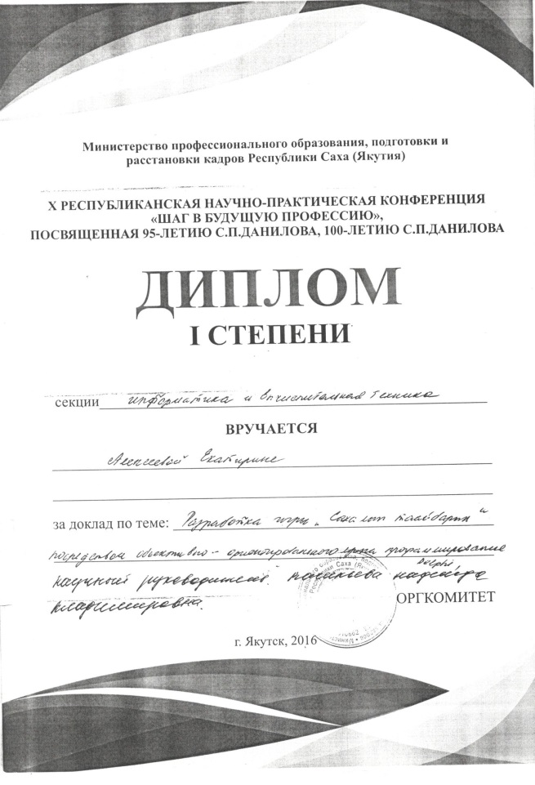
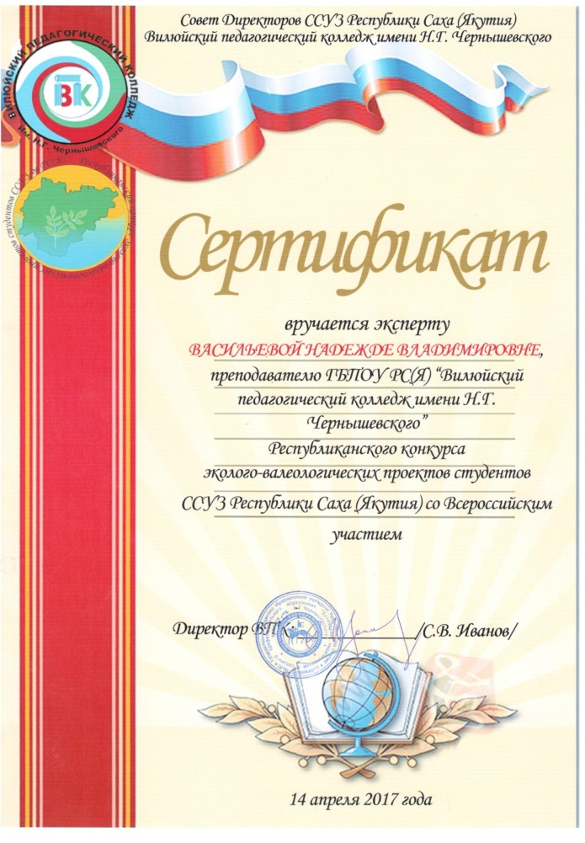

РАЗДЕЛ 5. ОБЩЕСТВЕННАЯ ДЕЯТЕЛЬНОСТЬ
2015г. Проведение недели математики, информатики и физики, посвященный 75-летию Т.П. Аммосовой.
2015 - сертификат участнику городского смотра-рапорта трудовых коллективов "Салют Победы", посвященный 70-летию Победы в Великой отечественной войне, ВПК,; 2015г -сертификат за участие в мероприятиях Недели иностранных языков в ВПК,;
2016 г. Проведение недели математики, информатики и физики, посвященный 100-летнему юбилею М.А. Алексеева.
2017 г. Благодарственное письмо за активную жизненную позицию, участие в реализации муниципальной молодежной политики в Вилюйском улусе., г. Вилюйск, 2017 г.;
2018 г. Сертификат за активное участие в соревновании среди студентов Вилюйского педагогического колледжа по фитнес фестивалю «Спорт – стиль жизни! Здоровье – наш выбор!», организационная комиссия ВПК, г. Вилюйск;
2018 г. Благодарность за активное участие в организации выставки творчества работников колледжа, посвященной 95-летию Вилюйского педагогического колледжа в г. Якутске, 07.10.2018 г.
2018 г. Сертификат 1 место на спортивных соревнованиях юбилейного ысыаха – 2018 года для работников колледжа по бегу на короткой дистанции.
2018 г. Благодарность президиума республиканского комитета за добросовестный труд и активное участие в деятельности профсоюзной организации. Профсоюз работников народного образования и науки РФ Саха (Якутская) республиканская организация. 22.03.2018г. Протокол №19.

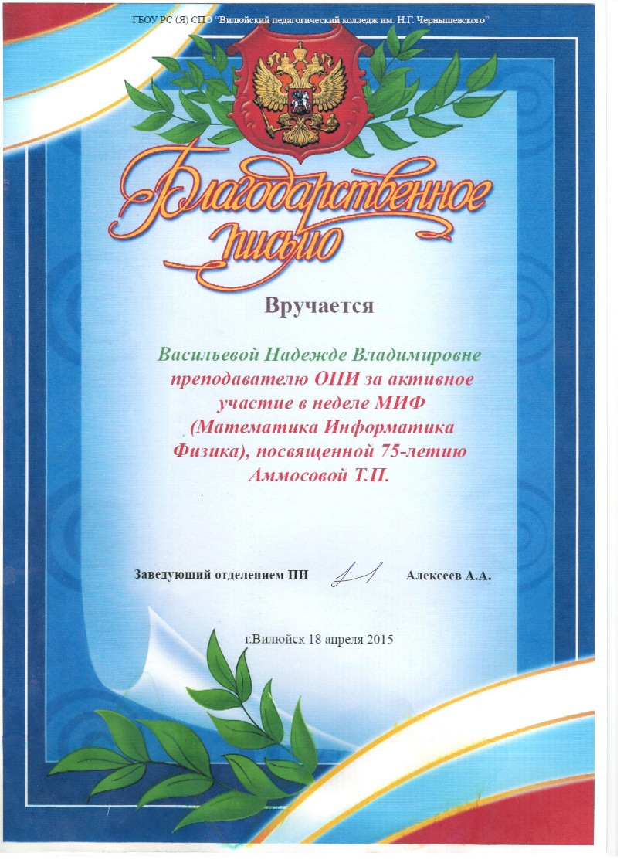
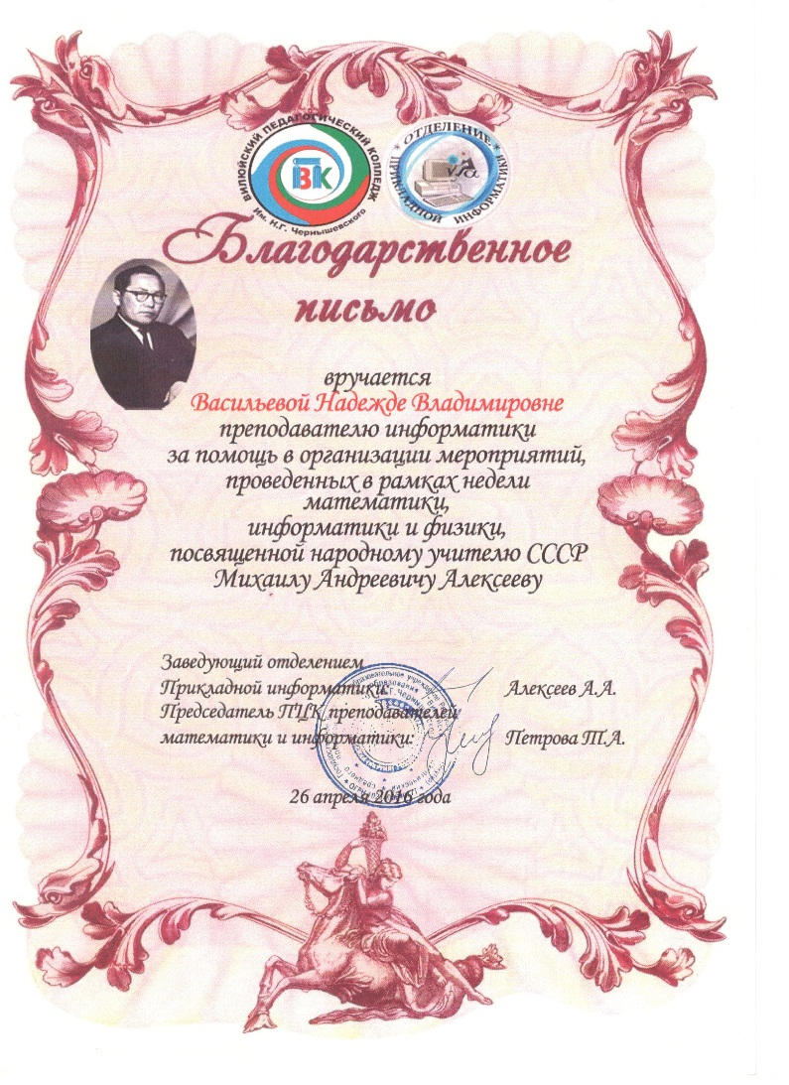
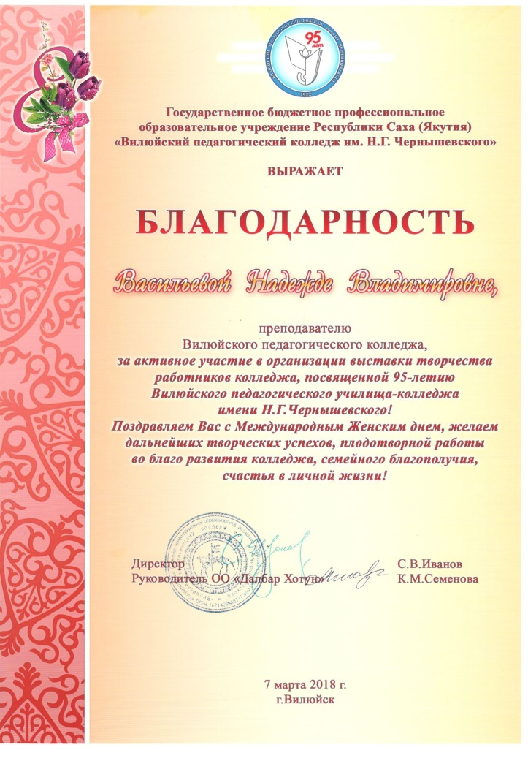
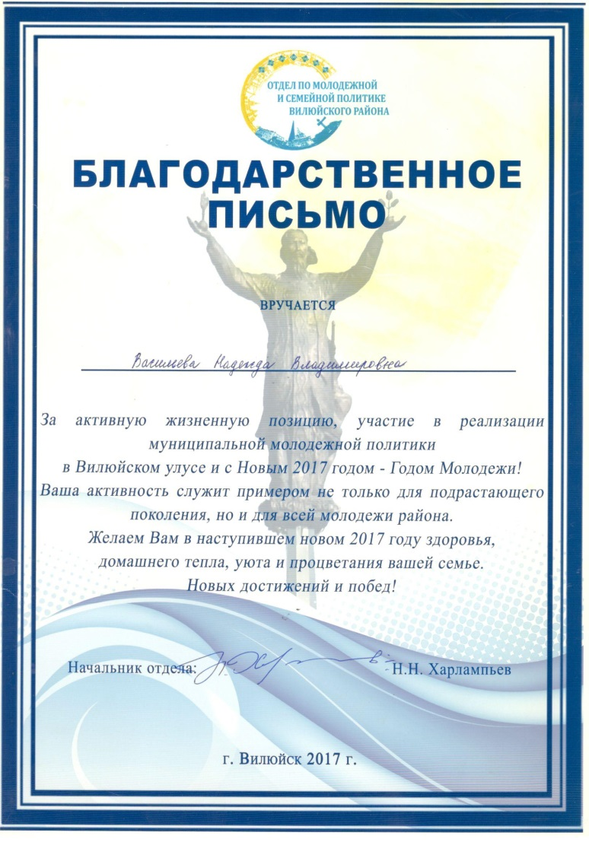
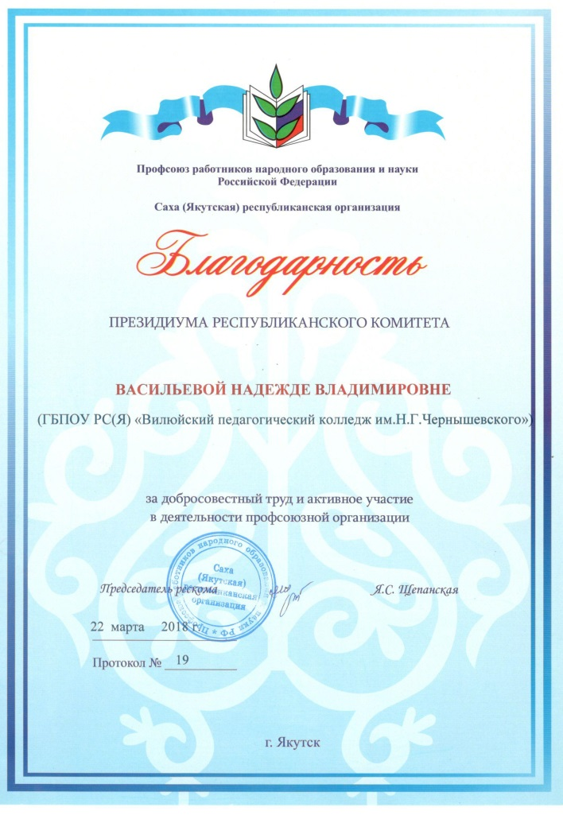
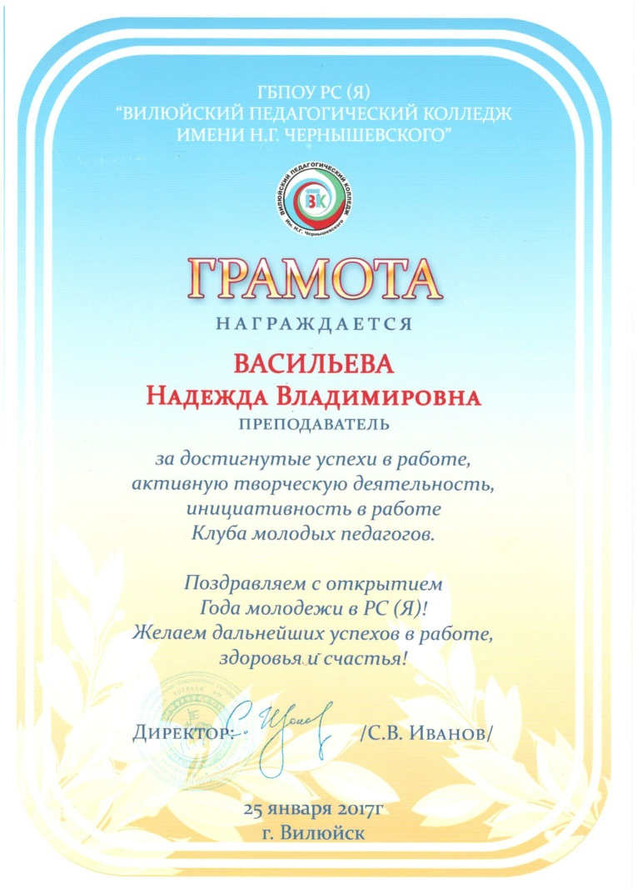

Раздел 6. Звания, награды, поощрения

- 2010г - Благодарственное письмо Министерства Образования РС(Я) за значительный вклад в развитие системы образования;
- 2016г – Благодарственное письмо за помощь в подготовке студентов к республиканской олимпиаде по информатике среди студентов среднего профессионального образования РС(Я), г. Якутск;
- 2016г - Благодарственное письмо Министерства Образования РС(Я) за добросовестный труд;
- 2018 г. Благодарность президиума республиканского комитета за добросовестный труд и активное участие в деятельности профсоюзной организации. Профсоюз работников народного образования и науки РФ Саха (Якутская) республиканская организация. 22.03.2018г. Протокол №19.
